經濟部商業發展署
115年度建構智世代社區短鏈生活圈計畫

智世代社區短鏈生活圈實證輔導
申請須知

主辦單位：經濟部商業發展署
執行單位：財團法人資訊工業策進會

中華民國 115 年 3 月

目 錄
壹、 輔導計畫說明 1
一、 計畫目的 1
二、 本須知用詞定義 1
貳、 申請資格 1
參、 輔導內容 2
一、計畫內容說明 2
二、關鍵績效指標設定 4
肆、 輔導申請與執行時間 4
伍、申請說明 5
一、申請作業事項 5
二、作業相關時程 6
陸、審查標準 8
柒、應注意事項 9
捌、諮詢服務 10
玖、附件 11
附件一、提案企業申請表 11
附件二、提案企業切結書 13
附件三、提案企業資格表（一般資格文件影本請加蓋大小章） 14
附件四、非經濟部投資審議司公告之陸資企業或陸資資訊服務業者 15
附件五、短鏈服務模式說明 16
附件六、服務使用數據追蹤介紹（獲案後提供） 17
附件七、蒐集個人資料告知事項暨個人資料提供同意書 18
附件八、保險需求說明 19
附件九、契約書（獲案後，始需用印提供） 26
附件十、提案計畫書撰寫注意事項及格式 76

- 輔導計畫說明
  - 計畫目的
為解決特定實體生活環境目標族群需求與服務取得痛點，生活圈營運者以既有核心服務為基礎，形成生活圈合作團隊，發展科技應用服務於實體場域，整合主題特色多元生活服務，藉以讓目標族群更適時、就近取得多元服務，並為周邊生活服務相關業者創造新商機。
  - 本須知用詞定義
(一)智世代社區短鏈生活圈：依據民眾生活型態與需求，透過智慧化、行動化等裝置，使民眾能於居住區周邊或家中，更適時、更就近地滿足生活需求，所涵蓋的日常活動範圍。
(二)短鏈創新應用服務：運用智慧科技，提供更適時、更就近的智慧社區服務（Community Service），以滿足民眾新興生活需求。
- 申請資格
- 提案企業須符合下列資格與條件
(一)依公司法或商業登記法設立之本國公司、商業（以下簡稱企業）。
(二)具備生活圈商業經營基礎，包含生活圈實證場域營運基礎、於實證場域具備穩定客源，並提出相關佐證資料如下：
1.已於生活圈實證場域範疇營運至少一年，並提供該場域所在之三級行政區域（鄉、鎮、縣轄市、區）經營具體證明，如營業登記地址、店面租賃合約、場域合作協議、於實證場域提供服務之佐證等。
2.已針對生活圈實證場域特定客群提供服務，並能提供具備穩定客源之佐證，如目標客群服務紀錄、目標客群分析等。
(三)非屬外國營利事業在臺設立之分公司、有限合夥分支機構及陸資企業。
(四)非屬銀行拒絕往來戶。
二、計畫主持人應為提案企業具營運決策權之專任人員；每一提案企業以申請1案為限。
三、提案企業應聲明下列事項【註】
(一)於5年內無執行政府科技計畫之重大違約紀錄。
(二)無因執行政府科技計畫受停權處分而其期間尚未屆滿情事。
(三)就本輔導案件，未享有租稅優惠、或其他政府計畫獎勵或補助。
(四)於3年內無欠繳應納稅捐情事。
(五)最近3年無嚴重違反環境保護、勞工或食品安全衛生相關法律或身心障礙者權益保障法之相關規定且情節重大經各中央目的事業主管機關認定之情事。
(六)提案企業如曾受經濟部相關補助計畫簽約並接受補助，無因可歸責於提案企業之事由而放棄接受補助，或經審查委員會決議予以終止或解除契約之情事。
(七)每一企業或負責人以申請1案為限，同一輔導內容於同(115)年度不得重複申請其他政府機關輔導或補助。
(八) 若有違反本條各項申請資格規範之情事，本署及執行單位得不受理申請，或撤銷入選資格、終止或解除契約，並追回已撥付之款項。
- 輔導內容

一、計畫內容說明
(一)輔導主題：提案企業需建立1個智世代社區短鏈生活圈，生活圈需因應目標族群需求，整合主題特色多元生活服務。請選擇下表1類主要推動智世代社區短鏈生活圈主題，此生活圈需串聯至少40家生活服務相關業者，並涵蓋至少3個生活服務相關領域業別【註】。
主題 | 療癒生活 | 健康生活 | 便利生活
說明 | 以滿足目標族群心理需求為主要目標，提供情感陪伴、心靈放鬆、社會支持、減輕壓力、情緒平復等服務，以提升目標族群生活品質。 | 以促進目標族群生理健康為主要目標，提供健康知識、諮詢服務、專業指導、健康促進、健康照護等服務，幫助目標族群保持健康體態。 | 因應目標族群對於便利性的需求，藉由到府服務、自助服務、身分代理、個人化/客製化服務等方式，提升服務效率，增加生活便利性。
串聯服務舉例 | 包括但不限於：美容SPA服務、芳療服務、手作DIY體驗服務等。 | 包括但不限於：健身服務、飲食管理服務、運動指導服務等。 | 包括但不限於：外送服務、水電維修服務、家電維修服務、搬家運送服務、開鎖及配鎖等。

(二)計畫需求：
1.提案企業於提案時，需說明生活圈目標族群及主要需求，並針對前揭需求發展2項短鏈創新應用服務（其中至少1項短鏈服務須結合AI科技），讓民眾可適時、就近地取得在地生活相關服務。短鏈創新應用服務，須符合下表類型：
短鏈創新應用服務類型
項目 | 適時服務型 | 就近服務型
說明 | 依據目標客群在取得服務的過程中，對於時效性、即時性、時間彈性的需求，提出運用智慧科技可滿足目標客群時間需求的創新應用服務，如AI智慧估價，並依據該創新應用服務特性，提出對應的服務驗證指標，如顧客等待時間縮短，使目標客群在需要服務的時間點取得服務。 | 依據目標客群所在的地理位置，提出可以縮短供應方與顧客距離的智慧科技解決方案或服務，如無人智取櫃、智慧電動代步車等，並依據該智慧科技解決方案或服務，提出對應的服務驗證指標，如縮短服務取得距離，使目標客群在就近的區域範圍內取得服務。
服務舉例 | 以下為服務及運用智慧科技舉例，不限於此：智慧派單（AI、RPA）、最佳路徑規劃（AI、RPA）、AI自動客服（AI、RPA）、遠距視訊估價（AI、IoT、RPA）等。 | 以下為服務及運用智慧科技舉例，不限於此：社區團購物流智取櫃（AI、IoT、GIS、NFC）、POI（Point of Interest）生活圈精準導購（AI、AR、GIS）、社區EiP廣告推播（GIS、AI、CRM、CMS、IoT）、社區團購分銷（GIS、AI、CRM、CMS）、社區點數合併兌換服務（CRM、E-Wallet）等。
2.提案企業需說明擬整合之生活服務相關業者及參與生活圈合作團隊之成員角色（如解決方案提供者、生活服務供應者、場域業者或社區合作者等）。
(三)輔導經費：每案以300萬元(含稅)為上限。

二、關鍵績效指標設定
驗收標的關鍵績效指標(KPI)須包含必要指標及自訂指標。自訂指標至少3項，須包含服務運作面向與生活價值面向：服務運作面向，需分別對應提案企業所發展之2項短鏈創新應用服務類型設定，符合適時、就近取得服務之效益；生活價值面向，須擬定至少1項能反映生活圈主題之指標。KPI設定須符合以下基本原則：
必要指標
指標項目 | - 發展至少2項短鏈創新應用服務  - 帶動至少40家生活服務相關業者（使用財政部稅籍登記業者家數占總家數上限10%，其餘須依公司法或商業登記法設立之本國公司、商業）  - 帶動業者涵蓋至少3個生活服務相關領域業別(同註2)  - 服務體驗人次至少20,000人次  - 促成衍生投資額至少450萬元  - 短鏈創新應用服務使用者滿意度平均達85分以上
自定指標
- 服務運作面向（至少2項）：對應短鏈服務之適時／就近取得服務之效益
- 生活價值面向（至少1項）：對應生活圈主題（健康生活／療癒生活／便利生活）之效益。
 | 服務運作面向 | 生活價值面向
指標項目 | 自訂指標提供參考如下，可自行修改或新增：  - 符合適時服務特性：如平均搜尋時間縮短、平均服務取得時間縮短等。  - 符合就近服務特性：如服務取得距離縮短、增加在地服務據點等。 | 自訂指標提供參考如下，可自行修改或新增：  - 反映便利生活價值：如重複性任務處理時間縮短。  - 反映療癒生活價值：如社交頻率提升。  - 反映健康生活價值：如運動頻率提升。

- 輔導申請與執行時間
一、申請時間：自申請須知公告日起至115年4月7日(二) 17:00 止。
二、輔導時間：自審查結果公告日起，至115年 11月 20日(五)止。
三、公告網址：本申請須知及審查結果公告於本署網站，有意申請之企業請至以下網址查詢相關資料。網址：https://www.aoc.gov.tw/。

伍、申請說明

一、申請作業事項
申請  方式 | - 將繳交文件裝封，於截止收件日內，以郵遞或專人送達資策會數位轉型研究院。  (收件地址：臺北市松山區民生東路四段133號8樓)  - 透過非「中華郵政股份有限公司」之限時掛號郵寄者，以本承辦窗口收件時間為準。經「中華郵政股份有限公司」之限時掛號郵寄者，以郵局受理時間為準，逾期不受理。(郵寄者務必以電話告知)  - 提案企業資料文件不齊時，於通知補件日起2個工作天內完成補件程序。未於期限內補件完成則視同放棄。  - 提案企業須依通知之時間、地點或方式參加審查會議，計畫主持人須偕同計畫相關成員共同出席；計畫主持人如無法出席，且未依規定請假，執行單位將取消提案企業參加審查會議資格。
繳交  文件 | - 非政府機關拒絕往來企業之證明影本影本1份(須加蓋大小章)  請至https://web.pcc.gov.tw 「政府電子採購網 / 查詢服務 / 廠商相關 / 拒絕往來廠商」查詢列印。  - 登記或設立之證明影本1份（須加蓋大小章）  公司/商號：登記機關核准公司/商業登記之核准函、公司登記表/商業登記抄本、公司/商業登記證明書、公司基本資料/商業登記基本資料（營利事業登記證已不再作為證明文件，可至網址：http://gcis.nat.gov.tw/index.jsp商工登記資料查詢列印登記資料投標）。  - 納稅證明影本1份（須加蓋大小章）  營業稅繳稅證明：營業稅繳款書收據聯、主管稽徵機關核章之營業人銷售額與稅額申報書收執聯（如401、403報表）、新設立且未屆第一期營業稅繳納期限者，檢附「營業稅主管稽徵機關核發之核准設立登記公函」（公函核定使用統一發票者，須另附「申領統一發票購票證相關文件」）、主管稽徵機關核發之無違章欠稅之查復表。  - 信用證明影本1份（須加蓋大小章）  票據交換所或受理查詢之金融機構出具非拒絕往來戶及最近三年內無退票紀錄證明（第一/二類票據信用資料查覆單，查詢日應在115年1月1日以後；如有退票但已辦妥清償註記者，視同無退票紀錄）；由資訊服務業者提供之書面資料及網際網路查詢下載列印之資料不得作為證明文件。  - 提案企業申請表正本1份（須加蓋大小章）（格式參見附件一）  - 提案企業切結書正本1份（須加蓋大小章）（格式參見附件二）  - 提案企業資格表正本1份（須加蓋大小章）（格式參見附件三）  - 於提案時須檢附非經濟部投資審議司公告之陸資企業或陸資資訊服務業者佐證文件(參見附件四)。  - 提出可佐證實證場域實際經營或營運之相關文件，例如營業登記地址、店面租賃合約、場域合作協議或其他可證明場域實際運作之資料。  - 提出可佐證實證場域具備穩定客源之相關資料，例如目標族群之服務紀錄、客群來源說明、目標客群分析等。  - 於提案時須檢附提案企業代表人（負責人）、計畫主持人、計畫聯絡人之蒐集個人資料告知事項暨個人資料提供同意書（格式參見附件七）。  - 提案計畫書紙本10份、電子檔1份（格式參見附件十，電子檔請以光碟或隨身碟形式交付，隨身碟於會後退還）。計畫書紙本應採A4規格紙張，雙面列印、左側裝訂方式製作。
文件注意事項 | - 提案文件使用文字：中文(正體字)，但特殊技術或材料之圖文資料得使用英文。  - 提案文件之內容涉及智慧財產權歸屬及侵害第三人合法權益時，由提案企業負責處理  並承擔一切法律責任。  - 凡經投遞之提案文件，提案企業不得以任何理由請求發還、更改、作廢或撤銷。
計畫配合事項 | - 於期中以前辦理至少1場「智世代社區短鏈生活圈發展共識會議」。  - 辦理至少1場服務推廣活動。如辦理實體推廣活動，獲案企業應辦理投保作業，詳【附件八】保險需求說明。  - 為協助提案企業瞭解所帶動之生活服務合作業者科技能力狀況，提案企業帶動之生活服務相關業者須配合完成「企業數位能力評量」前、後測。（企業數位能力評量前測連結：https://reurl.cc/nl9kEd）  - 前測：  -提案企業於提案時，應就預計帶動生活服務相關業者提出評量評估結果至少5家，評估結果請檢附於提案計畫書附件2。  -獲案後，預計帶動之生活服務業者須於導入服務前完成前測評量，於期中進度報告檢附至少20家前測結果，並依規劃進度完成至少40家前測評量，檢附於期末成果報告。  - 後測：計畫結案前，須提供與同源業者（至少35家）的後測，並列入期末成果報告中。  - 須於計畫執行期間須配合訪視、不定期查訪及計畫活動與相關調查。

二、作業相關時程
項目 | 時程 | 說明
1.申請作業 | 自公告日起至4月 | 1.即日起至115年4月7日(二) 17:00 止。  2.將繳交文件裝封，於截止收件日內，以郵遞或專人送達資策會數位轉型研究院。(收件地址：105412臺北市松山區民生東路四段133號8樓)
2.審查作業 | 4月 | - 資格審查：  由執行單位審查提案企業應附文件是否齊備，如提案企業資料文件不齊時，於通知補件日起2個工作天內完成補件程序。未於期限內完成補件則視同放棄。  - 會議審查：  1提案企業須依通知之時間、地點或方式參加審查會議，計畫主持人須偕同計畫相關成員共同出席；計畫主持人如無法出席，且未依規定請假，執行單位將取消提案企業參加審查會議資格。  2於經濟部商業發展署網站公告核定名單。
3.簽約作業 | 5月至6月 | 執行單位與獲案企業進行專案輔導計畫簽約，依專案輔導計畫書內容實施輔導作業。
4.輔導資源挹注 | 5月至11月 | 執行單位將提供服務優化之諮詢、評量工具及輔導資源，獲案企業得因應計畫所需，讓獲案企業帶動之生活服務相關業者透過自我診斷的方式檢視自身科技能力。另執行單位將輔導獲案企業舉辦發展共識會議、服務推廣，以及派員參與本計畫相關會議或活動。
5.專案報告 | 7月、11月 | - 期中階段：獲案企業繳交期中進度報告及相關查核點，由執行單位召開期中審查會議，審核獲案企業計畫執行成果。  - 期末階段：獲案企業繳交計畫執行成果報告及相關查核點，由執行單位召開期末審查會議，審核獲案企業計畫執行成果。
6.專案成果發表 | 10月至12月 | 獲案企業應配合執行單位辦理計畫成果展示宣導活動（如：廣宣短片拍攝、受訪、出席相關活動、課程培訓等）。
7.執行成效追蹤 | 驗收後持續營運1年 | 驗收合格之日起須持續營運一年內，須配合執行單位串接「服務使用數據追蹤模組」，並持續傳送使用者體驗資料。

陸、審查標準
項次 | 項目 | 說明 | 配分
1 | 生活圈需求契合度 | - 瞭解生活圈居民特性、行為、需求，並規劃適切之短鏈服務與服務推廣方案  - 服務模式符合市場或生活圈需求，或可解決生活圈問題  - 對於生活圈相關資源的掌握度，以及與生活圈的連結性，如與地方組織（如鄰里辦公處、社區發展協會等）、生活圈居民、當地店家等生活圈資源的關係網絡緊密度  - 企劃內容邏輯合理性（如預期效益、KPI合理訂定等） | 25
2 | 整合服務  創新性 | - 具體說明將發展智世代社區短鏈生活圈之整合服務的創新性  - 規劃之智慧服務系統與技術具整合性及擴充性  - 所提出的短鏈創新應用服務之技術適用性、流程妥適性等 | 20
3 | 服務推廣性 | - 服務模式具可持續獲利商業模式、持續經營方式，能有效吸引並串聯生活服務相關業者加入  - 服務模式可進行複製擴散或是擴大商轉營運  - 可帶動生活服務相關業者或生活圈經濟效益  - 預期可為後進者帶來良好的智世代社區短鏈生活圈示範效果 | 25
4 | 團隊執行力 | - 具備生活圈商業經營基礎，包含實證場域營運成果（如營業額、使用者滿意度等）、既有服務穩定的客群規模（如每月活躍用戶數、年服務人次等）  - 執行進度時程規劃之合理性與可行性  - 計畫主持人經歷、專業足以帶領團隊達成任務  - 計畫執行團隊之人力結構及分工適切性 | 20
5 | 經費合理性 | - 財務計畫及投資報酬之合理性 | 10
6 | 加分項目(提供佐證經審查委員認定)  配合政府政策推動事項【如企業近2年實施加薪投保證明、薪資清冊等佐證、僱用中高年齡就業者45歲以上、投保證明佐證、推動友善多元性別、員工友善育兒措施、扣合六大產業區域發展生活圈*等】。  *「扣合六大產業區域發展生活圈」認定範疇限定於：生活圈場域鄰近產業園區、目標族群為園區工作者、與園區業者合作。

柒、應注意事項
- 提案企業應親自出席審查會議並進行簡報。獲案企業於計畫執行期間須配合訪視、不定期查訪及計畫活動與相關調查。
- 輔導審查會議得請提案企業調整輔導計畫內容，若提案企業不同意則視同放棄。
- 執行本計畫所使用之軟硬體，不得為中國廠牌之產品與服務。
- 獲案企業之實收資本額若小於輔導款金額，須於結案前增資至核定輔導款金額。
- 獲案企業執行本案務必依照「政府機關政策文宣規劃執行注意事項」及預算法第62條之1規定辦理，若屬政策文宣，於平面媒體、廣播媒體、網路媒體(含社群媒體)及電視媒體辦理宣導，應明確標示其為廣告且揭示辦理或贊助機關、單位名稱，否則相關經費不予核銷，如事後遭審計機關剔除經費，亦將辦理經費收回(請得獲案企業先與本案聯絡人確認是否屬政策文宣後再執行)。
- 獲案企業於簽約時均須檢附計畫人員及顧問之「蒐集個人資料告知事項暨個人資料提供同意書」（詳附件七）。
- 獲案企業須於「期中進度報告及簡報」繳交日期前，簽署「委外廠商個資安全管理措施說明表」(詳契約書附件二)提送執行單位審核(格式請向本案聯絡人索取)。
- 獲案企業應遵守「委外廠商之資通安全責任事項」(詳契約書附件三)，須於「期中進度報告及簡報」繳交日期前簽署「委外廠商資通安全管理措施說明表」提送執行單位審核(格式請向執行單位索取)。
- 輔導執行過程及結案後，應配合計畫成果展示宣導活動（如廣宣短片拍攝、受訪、出席相關活動、課程培訓等）及填報輔導後成效追蹤資料（如成果效益、投資金額、創造產值、展店數、展店地區等）。
- 如辦理實體推廣活動，獲案企業應辦理投保作業(詳附件八)。
- 自本案驗收合格之日起須持續營運一年內，配合執行單位介接「服務使用數據追蹤模組」並持續傳送使用者體驗資料。（服務使用數據追蹤介紹參見附件六）
- 簽約後，獲案企業若怠於執行計畫者，執行單位有權撤銷契約，並自撤銷日起，該企業三年內不得再申請本署之輔導或補助。但如因遭遇技術、市場變遷或不可抗力之情形，屬明確合理且不可歸責於企業者，不在此限。
- 提案企業所提供及填報之各項資料，皆應與現況事實相符，提案企業如提供不實資料或偽造等情事，經查證屬實即駁回申請，並撤銷獲案資格並追回已撥付之款項。

捌、諮詢服務
如有疑問，請洽執行單位：財團法人資訊工業策進會蔡小姐、王先生、洪先生，專線：(02)6607-2723、(02)6607-2591、(02)6607-2157。

玖、附件

附件一、提案企業申請表
提案企業名稱 |  |  | 核准設立時期
統一編號 |  |  | 員工人數
負責人 |  |  | 職稱
實收資本額 | 新臺幣 元 |  | 前一年  營業額 | 新臺幣 元
提案企業地址
主要營業或
服務項目
計畫主持人 |  | 職稱 |  | 聯絡電話
電子郵箱 |  |  | Line ID
計畫聯絡人 |  | 職稱 |  | 聯絡電話
電子郵箱 |  |  | Line ID
近3年政府計畫參與狀況 | 獲選年度□113 □114 □115，計畫名稱 □無
近3年獲獎紀錄 | □卓越中堅企業獎□新創事業獎  □其他(如服務業相關優良認證、Buying Power...等) □無
「公職人員利益衝突迴避法」應迴避情形 | 本企業之負責人、董事、獨立董事、監察人、經理人或相類似職務者，非為貴會受 「公職人員利益衝突迴避法(下稱本法)」規範之公職人員（董事、監察人、 執行長代表政府或公股出任者）或公職人員之配偶、共同生活之家屬、二親等以內親屬，且本企業非為本法所稱公職人員之關係人。惟以下符合本法但書者，不在此限(※須勾選)  □ (請填姓名) 為代表政府或公股出任本企業該等職務，故本企業符合本法第3條第4項但書。  □本企業符合本法第14條第1項但書，參與此公開徵求之合作研究計畫。(※如為本法規範之公職人員關係人，應填寫「公職人員及關係人身分關係揭露表」)
智世代社區短鏈
生活圈名稱
主題(單選) | □療癒生活 □健康生活 □便利生活
智世代社區  短鏈生活圈  地區 | 縣/市
智世代社區  短鏈生活圈  地區 | 鄉、鎮、縣轄市、區
智世代社區  短鏈生活圈  地區 | 村、里
短鏈創新應用服務 | 應用之科技如 AI、IoT、RPA、VR、AR、GIS、CRM、CMS…等，其中至少1項短鏈服務須結合AI科技。
服務一 | 服務名稱
服務一 | 服務類型 (單選) | □適時服務型 □就近服務型
服務一 | 應用科技
服務二 | 服務名稱
服務二 | 服務類型 (單選) | □適時服務型 □就近服務型
服務二 | 應用科技
計畫摘要 | (請以300字內，就所申請主題，概述說明本案提案構想，條列說明目標族群、店家或產業當前問題，並依據提案構想及主題，提出計畫預計達成效益。)
提案企業印章： 負責人印章：

提案單位印章欄

負責人印章欄
中華民國115年 月 日

附件二、提案企業切結書

提案企業切結書
本企業(泛指公司/行號) 申請參與經濟部商業發展署(下稱商業發展署)「115年度智世代社區短鏈生活圈實證輔導」(下稱本計畫)，保證所提供之相關資料皆正確無誤，如有涉及個人資料，同意於本計畫執行範圍內加以蒐集、處理、利用；若資料有不實或偽造等情事，經商業發展署或財團法人資訊工業策進會查證屬實後，將立即停止各項輔導與活動資源，同時將自付計畫期間產生之相關費用。
若本企業經審查入選後，願配合本計畫所需安排實地訪查，並提供相關成效追蹤資料。如因故未能於期限內完成本計畫，願負擔已執行輔導項目之執行費用。若中途退出，已知未來三年內不得再提出商業發展署相關輔導申請。
在此保證本企業於近一年內無重大糾紛(勞資糾紛、消費糾紛等)、無重大違反相關法令(消費者保護法、個人資料保護法、公平交易法或食品安全衛生管理法)與無不良債票紀錄等，且計畫執行無使用中國廠牌之產品與服務，經查證有違反上述保證內容，將無條件退出本計畫申請或執行。

特此證明

提案企業印章：
負責人印章：

中華民國115年 月 日

附件三、提案企業資格表（一般資格文件影本請加蓋大小章）
財團法人資訊工業策進會
合作研究廠商資格表
1.公 | 司 | 名 | 稱 |  | 蓋公司大小章  (或投標專用章)  用印  日期： 年 月 日
2.統 | 一 | 編 | 號 |  | 蓋公司大小章  (或投標專用章)  用印  日期： 年 月 日
3.投標廠商聲明如下：  (1)本廠商非政府機關拒絕往來之廠商。(※請檢附證明影本)  (2)本廠商非經濟部投資審議司公告之陸資企業或陸資資訊服務業者。  (※依經濟部投資審議司網站/焦點消息之「陸資投資資訊產業事業清冊」及「來臺陸資名錄」為準）  (3)本廠商非政府採購法第38條規定之政黨或與政黨具關係企業關係之廠商。  (4)本廠商無政府採購法施行細則第38條第1項規定不得作為分包廠商、協力廠商或協助投標廠商之情形。  (5)本廠商非貴會採購或合作研究之不良廠商。  (6)本廠商之負責人、董事、獨立董事、監察人、經理人或相類似職務者，非為貴會受 「公職人員利益衝突迴避法」規範之公職人員（董事、監察人、 執行長代表政府或公股出任者） 或公職人員之配偶、共同生活之家屬、二親等以內親屬。  (7)本廠商非貴會董事、監察人本人或其配偶、二親等以內之親屬。  (※廠商為自然人時需聲明此項)  (8)本廠商參與此合作研究計畫之人員未參與主計畫「顧問、相關技術規劃審議委員會委員、細部計畫審查委員、採購評選委員會委員」等職務。  (9) 本廠商參與此合作研究計畫之人員未有政府採購法第15條第1項或公務員服務法第16條之規定（公務員旋轉門條款）。 |  |  |  |  | 蓋公司大小章  (或投標專用章)  用印  日期： 年 月 日
文件 |  | 項目
一般資格文件  （請以影本附上） |  | - 非政府機關拒絕往來廠商之證明影本  (請至https://web.pcc.gov.tw 「政府電子採購網 / 查詢服務 / 廠商相關 / 拒絕往來廠商」查詢列印)
2. 登記或設立之證明影本（擇一提供）
☐公司/商號：登記機關核准公司/商業登記之核准函、公司登記表/商業登記抄本、公司/商業登記證明書、公司基本資料/商業登記基本資料（營利事業登記證已不再作為證明文件，可至網址：http://gcis.nat.gov.tw/index.jsp商工登記資料查詢列印登記資料投標）。
☐法人、機構、團體或學校：法人登記證、人民團體立案證明書、教育部核定函(核定組織規程) 、教育部核准設立函。
☐其他依法核准設立之登記證明文件；如外國廠商提供其所在地之登記或設立之證明文件。
3. 納稅證明影本(擇一提供)(下述第1、2項廠商不及提出最近一期得以前一期納稅證明代替)
☐營業稅繳稅證明：營業稅繳款書收據聯、主管稽徵機關核章之營業人銷售額 與稅額申報書收執聯(如401、403報表) 、新設立且未屆第一期營業稅繳納期限者，檢附「營業稅主管稽徵機關核發之核准設立登記公函」（公函核定使用統一發票者，須另附「申領統一發票購票證相關文件」）、主管稽徵機關核發之無違章欠稅之查復表。
☐所得稅繳稅證明：所得稅結算申報繳費收執聯、經所得稅主管稽徵機關核章之「機關或團體及其組織結算申報書」、主管稽徵機關核發之無違章欠稅之查復表。【公司/商號且簽約經費達150萬，除經主計畫業主評選程序者外，請優先提供此項】
☐公立研究機構、公立國內學校、外國廠商免提供納稅證明文件。
☐其他依法免繳納營業稅/所得稅：請提供營業稅申報書、主管機關核定通知書影本或其他依法免稅之證明文件。
- 信用證明影本（擇一提供）
☐票據交換所或受理查詢之金融機構出具非拒絕往來戶及最近三年內無退票紀錄證明（第一/二類票據信用資料查覆單，查詢日應在此表所載日期前6個月內；如有退票但已辦妥清償註記者，視同無退票紀錄）；由資訊服務業者提供之書面資料及網際網路查詢下載列印之資料不得作為證明文件。
☐公立研究機構、公私立國內學校、外國廠商免提供信用證明文件。
其他(註
註：上述各款規定廠商應提出之資格文件，外國廠商依該國情形提出有困難者，請敘明其情形或以其所具有之相當資格代之。

附件四、非經濟部投資審議司公告之陸資企業或陸資資訊服務業者
請至「經濟部投資審查司 / 焦點新聞」之「陸資投資資訊產業事業清冊」及「來臺陸資名錄」查詢列印。

- 「陸資投資資訊產業事業清冊」查詢頁面
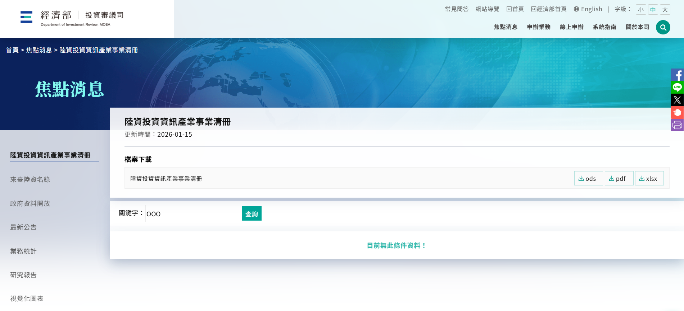
- 「來臺陸資名錄」查詢頁面
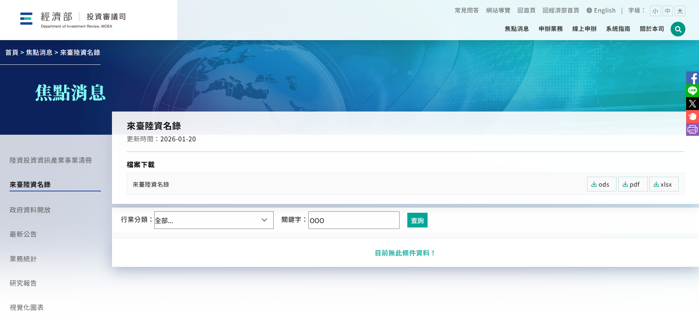

附件五、短鏈服務模式說明
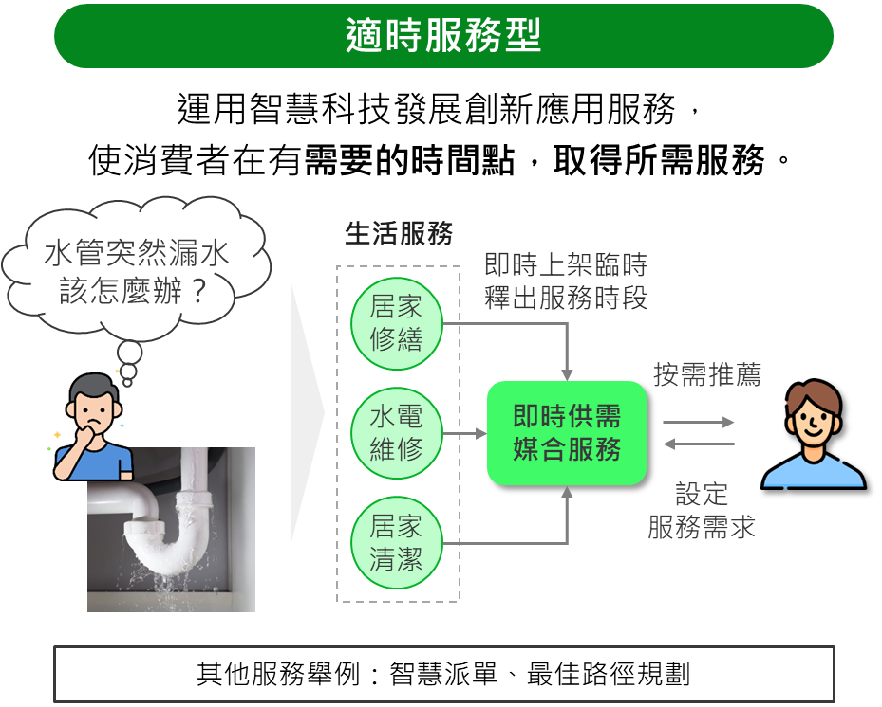

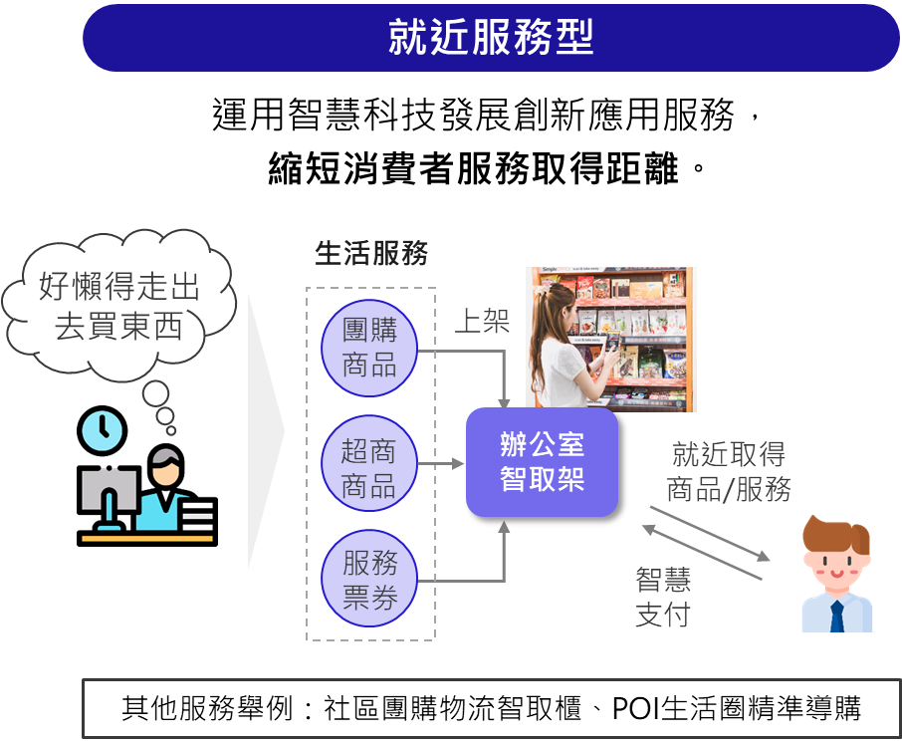

附件六、服務使用數據追蹤介紹（獲案後提供）
服務使用數據追蹤需配合資策會進行介接，目的為協助企業追蹤用戶使用新系統/服務狀況，並依據追蹤數據分析使用者樣貌、服務使用成效，以提供商業模式、服務模式優化建議。本模組使用方式無須安裝任何SDK外掛，僅需了解資料傳輸之路徑，經搭配參數傳入，即可讓此API使用者將欲記錄之事件規劃入APP/Web中，經由APP/Web使用後，即可將使用之資訊傳入資策會之資料庫中，實際埋入位置依實證內容與資策會討論。
- 服務使用數據追蹤模組使用示意圖
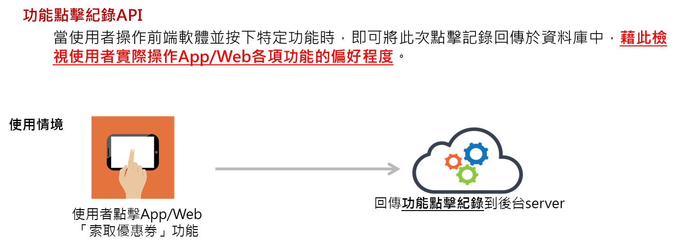
- 服務使用數據追蹤模組導入方式
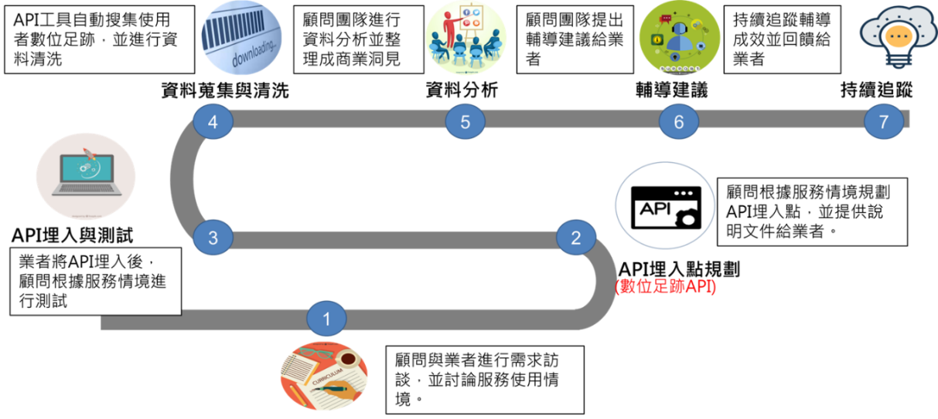
- 使用數據追蹤模組示例
API模組名稱 | 數據蒐集目的
應用程式停留API | 檢視使用者開啟App/Web到關閉這段區間，平均停留花費在網站上的總計使用時間。
使用者樣貌API | 於App/Web記錄使用者基本樣貌，例如:性別、年齡、熱愛商品或購買平均金額 等資料無個人識別化相關標籤資料，並用以分析使用者樣貌。
障礙點促發事件API | 檢視使用者操作App/Web過程，及經常發生功能障礙之操作流程點。
功能點擊喜好API | 檢視使用者實際使用App/Web各項功能的偏好程度。
(視需要新增表格)

附件七、蒐集個人資料告知事項暨個人資料提供同意書
蒐集個人資料告知事項
經濟部商業發展署(以下簡稱本署)為遵守個人資料保護法令及本署個人資料保護政策、規章，於向您蒐集個人資料前，依法向您告知下列事項，敬請詳閱。
- 本署因辦理或執行「建構智世代社區短鏈生活圈計畫」業務、活動、計畫、提供服務及供本署用於內部行政管理、陳報主管機關或其他合於本署組織規章定業務、寄送本署或產業相關活動訊息之蒐集目的，而需獲取您下列個人資料類別：姓名、公司電話、手機號碼、電子信箱、職稱、Line ID。
- 個人資料利用之期間、地區、對象及方式
- 期間：蒐集至116年12月20日
- 地區：中華民國主權範圍內
- 對象：本署自行使用/或其委託之財團法人資訊工業策進會使用
- 方式：以書面/或電子等形式處理、利用
- 當事人權利
您可依前述業務、活動所定規則向本署[聯絡窗口：政策規劃組，電話：(02)6631-1577]行使下列權利：
- 查詢或請求閱覽。
- 請求製給複製本。
- 請求補充或更正。
- 請求停止蒐集、處理及利用。
- 請求刪除您的個人資料。
您因行使上述權利而導致對您的權益產生減損時，本署不負相關賠償責任。另依個人資料保護法第14條規定，於查詢或請求閱覽個人資料或製給複製本，本署得酌收行政作業費用。
- 不提供個人資料之權益影響
若您未提供正確或不提供個人資料，本署將無法為您提供蒐集目的之相關服務。
- 您瞭解此一同意書符合個人資料保護法及相關法規之要求，且同意本署留存此同意書，供日後取出查驗。

個人資料之同意提供：
- 本人已充分獲知且已瞭解上述本署告知事項。
- 本人同意本署於所列蒐集目的之必要範圍內，蒐集、處理及利用本人之個人資料。

立同意書人：_________________簽章

中 華 民 國 115 年 月 日

附件八、保險需求說明
  - 如有實體活動，應依下表新增於「附件十、提案計畫書」第二部分之伍、「計畫預定進度及查核點」：
項次 | 交付  項目 | 交付內容 | 數量 | 交付  型態 | 交付  期限
1 | 投保證明文件 | 保險單 | 乙式 | 電子保單或保單掃描檔 | 審查結果公告  次日起  30個工作天內  且不得晚於活動進場佈置前  5個工作天
  檢核事項
  1 | 被保險人（含共同被保險人）是否正確
  2 | 保險單所載保險期間是否涵蓋至需求所訂日期
  3 | 是否投保附加險
  4 | 實際投保金額、自負額是否正確
2 | 投保證明文件 | 批改後之投保證明文件（批單） | 乙式 | 掃描檔 | 活動進場佈置前  5個工作天
  請確認保單是否完成批改(如上開交付之保險單無須批改則免)
3 | 承攬商作業環境安全衛生承諾書 | 承攬商作業環境安全衛生承諾書  （若無涉及施工則免） | 乙式 | 紙本 | 活動進場佈置前
備註：依本署需求配合調整各交付期限，惟不可超過本案履約期限。

  - 保險需求
- 請依本案服務推廣活動規劃，填寫下表（獲案後提供）：
1. 必要投保項目：
項目 | 公共意外責任險（活動事件）
被保險人 | 獲案廠商、財團法人資訊工業策進會(必要)
保險期間 | 活動預計進、撤場期間：(須包含活動進場佈置至撤場完成)  ☐單場次：OO年OO月OO日~ OO年OO月OO日  ☐多場次：OO年OO月OO日~ OO年OO月OO日 (廠商可自行選擇以「同張保單」-投保「時間區間」或「載明各活動場次」；也可選擇「多張保單」-各場次各別獨立投保。)  注意事項：保單期間、地點或其他內容有異動時，獲案廠商應依購案聯絡人通知，最遲於各場次進場佈置前五個工作日完成保單批改後，將所有保單(含批改)提交資策會檢核。
保險標的 | 活動名稱／地點
附加條款或附加承保事項 | (1)活動事件工作人員附加條款(必投保)  (2)食物中毒附加條款(必投保)
保險金額（新台幣）
每一個人體傷 | 600萬元
每一意外事故體傷
  活動型態人數  金額 | 室內靜態 | 室內動態／室外（非運動）
  ☐3,000萬元 | 200人以下 | 500人以下
  ☐6,000萬元 | 201人以上 | 501人以上
每一意外事故財損 | 300萬元
保險期間內最高賠償金額
  活動型態人數  金額 | 室內靜態 | 室內動態／室外（非運動）
  ☐6,600萬元 | 200人以下 | 500人以下
  ☐12,600萬元 | 201人以上 | 501人以上
自負額 | 每一事故2,500元以內
2. 涉及施工(如搭建攤位或非場地既有舞台、音響、燈光)時，應投保項目：
項目 | 營繕承包人意外責任險
被保險人 | 獲案廠商(含獲案廠商之承攬商)、財團法人資訊工業策進會(必要)
保險期間 | 同上述「公共意外責任險(活動事件)」之保險期間。  (須包含活動進場佈置至撤場完成)
定作人 | 財團法人資訊工業策進會
保險標的 | 承保工程：同活動名稱  施工處所：同施工地點
附加條款或附加承保事項 | (1)營繕承包人意外責任保險定作人或相關廠商財物責任附加條款  (2)營繕承包人意外責任保險定作人或相關廠商體傷責任附加條款
保險金額（新台幣）
每一個人體傷 | 300萬元
每一意外事故體傷 | 3,000萬元
每一意外事故財損 | 300萬元
保險期間內最高賠償金額 | 4,800萬元
自負額 | 每一事故體傷2,500元以內  每一事故財損1萬元以內
備註：本案若屬國外參展活動，可洽當地主辦單位推薦之國外保險公司投保。

- 獲案企業未依本保險需求規定辦理保險造成投保缺失或未能自保險人獲得足額理賠者，除須賠償本署及資策會因此所受之損害外；前述投保缺失包括但不限於：
- 保險標的與本保險需求第(一)項規定部分不符；
- 保險金額不足；
- 被保險人與本保險需求第(一)項規定部分不符；
- 保險期間與本保險需求第(一)項規定部分不符；
- 定作人與本保險需求第(一)項規定不符；
- 自負額與本保險需求第(一)項規定不符；
- 未依保險需求投保附加條款或附加承保事項；
- 保險契約保障內容全部無效：
- 未完成投保程序；
- 保險標的(活動名稱)、保險標的(地點)、被保險人或保險期間，前述任一項目與保險需求規定不符；
- 批改後之保單仍有前款事由者。
- 逾保險期間，發現獲案廠商有投保缺失，本署依下列規定扣減本署應給付之價款：
- 獲案廠商應依本署書面（含電子郵件）通知期限內向本署交付保險公司提供之投保項目報價，經本署確認該保險公司報價內容與本保險需求規定相符後，以該保險公司就各該投保項目之報價數額為扣減價款。
- 獲案廠商如未於前述期限內交付保險公司之投保項目報價或本署認為獲案廠商交付之保險公司報價內容與本保險需求規定不符時，以本保險需求就各該保險項目所載之保險金額（保險期間內最高賠償金額）之萬分之1為扣減價款。
- 投保缺失/行政疏失罰則：
- 獲案廠商有投保缺失者，除依前條扣減價款外，並應處以懲罰性違約金，計算方式如下：
- 本保險需求第(二)項第8款投保缺失：屬保險契約保障內容「全部無效」，依扣減價款之5倍計罰。
- 本保險需求第(二)項第8款以外之投保缺失：屬保險契約保障內容「部分無效」，依缺失比例金額之5倍計罰；每項缺失比例以該保險項目扣減價款之5%計算，並應連續計罰。本項懲罰性違約金加計扣減價款金額以本需求說明第一條第(一)項活動預算之5％為上限。獲案廠商雖有投保缺失，但其有另行投保，且另行投保之保險契約能填補其投保缺失者，本署得酌減本項懲罰性違約金及/或前條扣減價款。
- 獲案廠商有延遲交付保單、批單或其他投保作業瑕疵，但不影響保障內容者，每逾一日按報價單所載各該保險項目之報價數額乘以契約所載比率計罰逾期違約金至獲案廠商交付日止。
- 活動變更/展延/延遲時，獲案廠商應辦理保單批改作業，未依規定辦理者，依本保險需求第(三)至(四)項規定辦理。
- 經本署複查有投保缺失者，本署仍得依本保險需求第(三)至(四)項規定辦理，不因已完成驗收而受影響；若本署因而遭受損失，獲案廠商亦應負賠償之責。
- 獲案廠商向保險人索賠所費時間，不得據以請求延長履約期限。

  - 相關法規遵守
- 職業安全衛生規範
- 照明照度：室外走道及室外一般照明20 lux以上；走道、樓梯、倉庫、儲藏室堆置粗大物件處所50 lux以上。
- 使用合梯設備規範：
- 具有堅固之構造。
- 材質不得有顯著之損傷、腐蝕等。
- 梯腳與地面之角度應在75度以內，且兩梯腳間有金屬等硬質繫材扣牢，腳部有防滑絕緣腳座套。
- 有安全之防滑梯面。
- 獲案廠商不得使其勞工以合梯當作二工作面之上下設備使用，並應禁止勞工站立於頂板作業。
- 上述所提及之合梯高度須低於2 公尺；於高度2公尺以上從事高架工作，必須搭設施工架。
- 包括但不限於保險法及其他相關法令
- ☒媒體採購或廣告費申請相關規定：
獲案廠商執行本案務必依照「政府機關政策文宣規劃執行注意事項」及預算法第62條之1規定辦理：
- 若於平面媒體、廣播媒體、網路媒體（含社群媒體）及電視媒體辦理業務宣導，應明確揭示辦理或贊助機關、單位名稱，若屬政策文宣，應明確標示其為廣告（請獲案廠商先與購案聯絡人確認是否屬政策文宣後再執行）；
- 若辦理活動、說明會、園遊會或發放各式宣導品，應明確揭示辦理或贊助機關、單位名稱。
※違反上述規定者，相關經費不予核銷，如事後遭審計機關剔除經費，亦將辦理經費收回。

財團法人資訊工業策進會
承攬商作業環境安全衛生承諾書

本廠商茲承攬 貴會招標機關「財團法人資訊工業策進會」（活動名稱 ）工作（作業期間： 年 月 日至 年 月 日），在作業前已至 貴會請購單位確實瞭解作業場所之潛在危害內容及安全衛生設施與要求事項，在作業期間本廠商及所僱用之勞工嚴禁飲酒及吸菸，並願確實執行環境安全衛生相關法令規定事宜，若有違反願受罰款處分（每一違失事件處以新台幣_1,000元）。
倘在工作期間內有任何疏忽致發生職業災害或其他意外事故時，本廠商願負一切責任及工作相關損壞賠償；在作業期間若有特殊作業或可能危及同仁活動時，本廠商悉依職業安全衛生相關法令規定配置必要之安全防護設施，並確實遵守附表一「承攬商施工危害告知書」所列各項應採取之防災措施，以維作業所涉人員之環境安全與衛生需求，隨附作業人員名冊如附表二。

此致
財團法人資訊工業策進會

承攬廠商名稱： （加蓋公司章）
負 責 人 姓 名： （加蓋負責人章）
統 一 編 號：
聯 絡 地 址：

中華民國 年 月 日
財團法人資訊工業策進會
附表一
承攬商施工危害告知書
招標機關 |  | 財團法人資訊工業策進會
活動名稱
承攬廠商名稱
  - 工作環境說明：施工場所、場所設施及逃生動線等項，提供場區平面圖、施工範圍配置圖、活動示意圖、照片(如非場地既有之舞台、音響、燈光設置等)或其他文件。
  - 作業之前、中、後可能之危害因素：
□墜落滾落  □跌倒  □衝撞 | □物體飛落  □物體倒崩塌  □被撞 |  | □被夾被捲  □被切割擦傷  □踩踏 | □溺斃  □高低溫接觸  □有害物接觸 | □感電  □爆炸  □物體破裂 | □火災  □交通事故  □其他
  - 應採取之防災措施：
      - 承攬商對於在高度二公尺以上之高處作業，勞工有墜落之虞者，應使勞工確實使用安全帶、安全帽及其他必要之防護具。
      - 承攬商對於勞工工作場所之通道、地板、階梯，應保持不致使勞工跌倒、滑倒、踩傷等之安全狀態，或採取必要之預防措施。
      - 承攬商對於作業中或通行時，有接觸絕緣被覆配線或移動電線或電氣機具、設備之虞者，應有防止絕緣被破壞或老化等致引起感電危害之設施（職業安全衛生設施規則第246條暨職業安全衛生法第6條第1項）。
      - 承攬商使勞工於有車輛出入或往來之工作場所作業時，有導致勞工遭受交通事故之虞者，除應明顯設置警戒標示外，並應置備反光背心等防護衣，使勞工確實使用（職業安全衛生設施規則第280-1條暨職業安全衛生法第6條第1項）。
      - 承攬商使勞工鄰近河川作業，勞工有落水之虞者，應設置防止勞工落水之設施或使勞工著用救生衣（營造安全衛生設施標準第14條第1款及職業安全衛生法第6條第1項）。
      - 承攬商對於使勞工以捲揚機等吊運物料時，捲揚通路有與人員碰觸之虞之場所，應加防護或有其他安全設施（職業安全衛生設施規則第155-1條第1項第7款暨職業安全衛生法第6條第1項）。
      - 承攬商對於勞工有暴露於高溫、低溫、非游離輻射線、生物病原體、有害氣體、蒸氣、粉塵或其他有害物之虞者，應置備適當安全衛生防護具，並使勞工確實使用（職業安全衛生設施規則第287條暨職業安全衛生法第6條第1項）。
      - 對於有害氣體等作業場所，工作場所內發生有害氣體時，應視其性質，採取局部排氣裝置或以其他方法導入新鮮空氣等適當措施，使其不超過勞工作業環境空氣中有害物容許濃度標準之規定。如勞工有發生中毒之虞時，應停止作業並採取緊急措施（職業安全衛生設施規則第292條第1項第1款暨職業安全衛生法第6條第1項）。
      - 承攬商於僱用勞工時，應依規定項目實施一般體格檢查。
      - 承攬商應依規定訂定自動檢查計畫實施自動檢查（職業安全衛生管理辦法第79條暨職業安全衛生法第23條第4項）。
      - 承攬商應對勞工施以從事工作及預防災變所必要之安全衛生教育、訓練（職業安全衛生法第25條第一項暨職業安全衛生法第32條第一項）。
      - 承攬商應依營造安全衛生設施標準及施工規範之要求從事施工及預防災變。
      - 承攬商應確實遵守空氣污染防治法、水污染防治法、廢棄物清理法、噪音管制法及其他環境保護等相關環保法令，從事工作及預防災變。
財團法人資訊工業策進會
附表二
承攬商作業人員名冊

活動名稱： 作業期間：
- 本活動相關作業人員已閱讀並確知「承攬商施工危害告知書」所列各項應採取之防災措施，並悉依政府相關勞動法令規定投保勞工保險及全民健康保險。
廠商名稱 | 進場人員簽名 | 勞保、健保資料 | 附註
 |  | 已投保
 |  | 已投保
 |  | 已投保
 |  | 已投保
 |  | 已投保
 |  | 已投保
 |  | 已投保
 |  | 已投保
 |  | 已投保
 |  | 已投保
 |  | 已投保
 |  | 已投保

附件九、契約書（獲案後，始需用印提供）

財團法人資訊工業策進會
115年度建構智世代社區短鏈生活圈計畫
分包契約書

立約人：財團法人資訊工業策進會 （以下稱甲方）
______________________（以下稱乙方)
茲因甲方將經濟部商業發展署（以下稱業主）委辦智世代社區短鏈生活圈實證輔導之部分工作【○○○○○○計畫】（以下稱本計畫）委託乙方，雙方同意配合業主訂定之相關規定，訂定本契約，以資共同遵守，其條款如下：

- 契約文件及效力
- 本契約文件包括：
- 契約本文及其變更或補充。
- 契約附件：
- 契約書附件一：「○○○○○○計畫」計畫書（以下稱計畫書）。
- 契約書附件二：「委託廠商蒐集/處理/利用個人資料條款」。
- 契約書附件三：「委外廠商之資通安全責任事項」。
- 契約書附件四：「資料返還、刪除、銷毀聲明書」。
- 其他附件：無。
- 雙方因履行本契約製作或提供他方之文件。
- 本契約文件，包括以書面、錄音、錄影、照相、微縮、電子數位資料或樣品等方式呈現之原件或複製品。
- 本契約文件之內容如互有不一致，除另有規定外，依下列原則處理：
- 契約本文條款優於附件及雙方因履行本契約製作或提供他方之文件。但附件或該等文件有特別聲明者，不在此限。
- 文件經甲方審定之日期較新者優於審定日期較舊者。
- 大比例尺圖者優於小比例尺圖者。
- 由同一方製作或提供之文件，為同一優先順位而內容不一致時，對他方較有利者優先適用。
- 由乙方製作或提供而對甲方較有利之文件，優於契約本文。
- 構成本契約之各文件之一切規定得互為補充，如仍有不明確之處，應依公平合理原則解釋之。
- 本契約文字：
- 本契約文字以中文為準。但下列情形得以外文為準：
- 特殊技術或材料之圖文資料。
- 國際組織、外國政府或其授權機構、公會或商會所出具之文件。
- 其他經甲方認定確有必要者。
- 本契約文字有中文譯文，其與外文文意不符者，除資格文件外，以中文為準。其因譯文有誤致生損害者，由提供譯文之一方負責賠償。
- 本契約所稱申請、報告、同意、指示、核准、通知、解釋及其他類似行為所為之意思表示，除契約另有規定或當事人同意外，應以中文（正體字）書面為之為原則。書面之遞交，得以面交簽收、郵寄、傳真或電子資料傳輸至雙方預為約定之人員或處所。
- 本契約所使用之度量衡單位，除另有規定者外，以法定度量衡單位為之。
- 本契約所定事項如有違反法律強制或禁止規定或無法執行之部分，該部分無效。但除去該部分，契約亦可成立者，不影響其他部分之有效性。該無效之部分，甲方及乙方必要時得依契約原定目的合意更正或補充之。
- 本契約正本2份，甲方、乙方雙方各執1份，並由甲方、乙方雙方各依規定貼用印花稅票。

- 履約標的及執行期間
乙方依本契約應給付之標的及工作事項，詳如附件一之計畫書，本計畫執行期間自民國115年○月○日起至115年○月○日止。

- 契約價金/服務費用及結算方式
- 契約價金/服務費用結算方式：
- 本契約價金為新臺幣○○○元整，由甲方支應。
- 本契約價金結算方式：除本契約另有約定者外，依「機關委託專業服務廠商評選及計費辦法」規定之總包價法。
- 乙方理解並同意，如業主刪減主計畫經費，甲方得相對刪減本契約價金/服務費用或終止或解除本契約，甲方不負任何補償或賠償責任。
- 契約價金/服務費用之給付條件
- 契約依下列規定辦理付款：
乙方請領價金/服務費用時應提出憑證（即電子或紙本統一發票，無統一發票者應提出收據及檢附無法開立發票說明或免開立發票證明，所提文件，應有出具人之簽名或蓋章。但慣例無需簽名或蓋章者，不在此限。）及本契約規定文件，依下列規定辦理付款：
- 第1期經費於本契約簽訂後，憑乙方開立憑證，甲方撥付本契約價金10%。
- 第2期經費憑乙方提出期中進度報告及簡報，且交付委外個資安全管理措施說明表及委外廠商資通安全管理措施說明表後，憑乙方開立憑證，經甲方及經濟部商業發展署審查委員審核同意後，續撥本契約價金之40%。
- 尾款於工作完成時，憑乙方提出計畫執行成果報告及簡報，經甲方及經濟部商業發展署審查委員審查通過，經甲方認可並於驗收合格後，憑乙方憑證撥付。
- 上述各期價金/服務費用款項，應於甲方收到業主所撥付之款項後撥付，若甲方所收到之業主款項不足以支應時，則甲方得暫緩撥付。
- 實施校務基金之學校受託辦理計畫應依「國立大學校院校務基金設置條例」辦理。
- 除不可歸責於甲方之因素或乙方有未符合本契約之規定者外，甲方應於乙方依規定備齊文件、依乙方所提供之委託匯款同意書及依程序申請撥付本契約價金/服務費用日起45個工作日內撥付予乙方。
- 乙方計價請款之印章，除另有規定外，以乙方於簽約時所蓋之章為之。
- 契約價金/服務費用總額，除另有規定外，為完成本契約所需全部材料、人工、機具、設備及履約所必須之費用。
- 乙方依活動需求說明應投保必要之保險者，除另有約定外，乙方應於交付期限內將投保證明文件提交甲方確認。乙方如有違反，甲方得依活動需求說明第4條第4項第2款計罰，如影響保障內容致甲方遭致損失者，乙方應負賠償責任。
- 乙方履約有逾期違約金、損害賠償、採購標的損壞或短缺、不實行為、未完全履約、不符契約規定、溢領價金或減少履約事項等情形時，甲方得自應付價金中扣抵；其有不足者，得通知乙方給付或自保證金扣抵。

- 契約價金/服務費用之調整
- 契約價金總價給付者，已於契約載明應由乙方施作或供應之項目或數量或為乙方完成履約所必須者，應由乙方負責供應或施作，不得據以請求加價。
- 契約價金/服務費用，除另有規定外，含乙方及其人員依中華民國法令應繳納之稅捐、規費及強制性保險之保險費。
- 中華民國以外其他國家或地區之稅捐、規費或關稅，由乙方負擔。
- 乙方履約遇有下列政府行為之一，致履約費用增加或減少者，契約價金/服務費用得予調整：
- 政府法令之新增或變更。
- 稅捐或規費之新增或變更。
- 政府公告、公定或管制價格或費率之變更。
- 前項情形，屬中華民國政府所為，致履約成本增加者，其所增加之必要費用，由甲方負擔；致履約成本減少者，其所減少之部分，得自契約價金/服務費用中扣除。屬其他國家政府所為，致履約成本增加或減少者，契約價金/服務費用不予調整。

- 稅捐
- 以新臺幣報價之項目，除另有約定外，應含稅，包括營業稅。如因乙方未依法繳納營業稅事宜而產生違法情事時，乙方同意自行依法妥善處理並承擔所有責任，皆與甲方無涉，另外如因此造成甲方受有損害，乙方須負責賠償甲方因此所生之一切損害，包括但不限於律師費以及訴訟費。
- 外國廠商在中華民國境內發生之勞務費或權利金收入，於領取價款時按當時之稅率繳納營利事業所得稅。上述稅款已包含在報價金額內，並在付款時由甲方代為扣繳。但乙方在中華民國境內有分支機構、營業代理人而由廠商開立統一發票代領者，上述稅款在付款時不代為扣繳，而由該等機構、代理人繳納。

- 契約價金/服務費用處理及支給方式
- 記錄及支給：就履行本契約之收支事項，乙方應設置專帳記錄。相關原始憑證，乙方應分類妥為保管。
- 甲方所指派之會計稽核人員與本契約承辦人員得隨時查閱乙方本契約之相關文件、單據及帳冊，乙方應予以配合。如發現支付不符規定時，甲方應以書面通知改正，乙方應予照辦。乙方如有溢領款項者，乙方應立即依甲方之要求退還。
- 中央主計機關、審計機關及中央財政主管機關得赴乙方實地調查本契約總價金及其給付之運用狀況，並得要求提供報告，乙方應予配合。

- 履約期限（日）計算
- 本契約所稱日（天）數，除另有載明外，係以日曆天計算。以日曆天計算者，所有日數均應計入。
- 期日：
- 履約期間自指定之日起算者，應將當日算入。履約期間自指定之日後起算者，當日不計入。
- 履約標的須於一定期間內送達甲方指定之場所者，履約期間之末日，以甲方當日下班時間為期間末日之終止。當日非甲方辦公日或雖為甲方之辦公日，但甲方因故停止辦公致未達原定截止時間者，以次一辦公日之同一截止時間代之。

- 履約管理
- 與契約履約標的有關之其他標的，經甲方交由其他廠商承包時，乙方有與其他廠商互相協調配合之義務，以使該等工作得以順利進行。因工作不能協調配合，致生錯誤、延誤履約期限或意外事故，其可歸責於乙方者，由乙方負責並賠償。如有任一廠商因此受損者，應於前述情事發生後儘速書面通知甲方，由甲方邀集雙方協調解決。
- 契約所需履約標的材料、機具、設備、工作場地設備等，除契約另有規定外，概由乙方自備。
- 乙方接受甲方或甲方委託之機構之人員指示辦理與履約有關之事項前，應先確認該人員係有權代表人，且所指示辦理之事項未逾越或未違反契約規定。乙方接受無權代表人之指示或逾越或違反契約規定之指示，不得用以拘束甲方或減少、變更乙方應負之契約責任，甲方亦不對此等指示之後果負任何責任。
- 任一方未請求他方依契約履約者，不得視為或構成一方放棄請求他方依契約履約之權利。
- 契約內容有須保密者，乙方未經甲方書面同意，不得將契約內容洩漏予與履約無關之第三人。
- 乙方履約期間所知悉之甲方機密或任何不公開之文書、圖畫、消息、物品或其他資訊，均應保密，不得洩漏。
- 轉包與分包：
- 本契約不得轉包。如乙方擬將契約部分工作項目分包予他人執行，應以計畫書中列明為分包項目及預定分包金額者(不得超過計畫書列明之金額)為限，並應配合及遵守下列事項：
- 如分包事項涉及經濟部投資審議司網站公告之「具敏感性或國安(含資安)疑慮之業務範疇」者，乙方不得以大陸地區廠商、第三地區含陸資成分廠商及經濟部投資審議司網站公告之陸資資訊服務業者為分包廠商。乙方亦不得以不具備履行契約分包事項能力、未依法登記或設立，或依政府採購法第38條及第103條規定不得參加投標或作為決標對象或作為分包廠商之廠商為分包廠商。
- 乙方擬分包之項目及分包廠商，甲方及業主得予審查。惟不論甲方或業主有無同意，乙方仍應對分包廠商履約及經費核銷部分負完全責任。
- 乙方應與其分包廠商書面約定，如乙方受甲方、業主稽核時，如稽核範圍涉及分包部分，分包廠商就該部分應配合受稽核。
- 乙方違反本項規定時，甲方得解除契約、終止契約，並得要求損害賠償。
- 乙方履約，不得有下列情形：僱用無工作權之人員、供應不法來源之履約標的、使用非法車輛或工具、提供不實證明、違反人口販運防制法、非法棄置廢棄物或其他不法或不當行為。
- 乙方應對其履約場所作業及履約方法之適當性、可靠性及安全性負完全責任。
- 乙方之履約場所作業有發生意外事件之虞時，乙方應立即採取防範措施。發生意外時，應立即採取搶救、復原、重建及對甲方與第三人之賠償等措施。
- 甲方於乙方履約中，若可預見其履約瑕疵，或其有其他違反契約之情事者，得通知乙方限期改善。
- 乙方不於前項期限內，依照改善或履行者，甲方得採行下列措施：
- 使第三人改善或繼續其工作，其危險及費用，均由乙方負擔。
- 終止或解除契約，並得請求損害賠償。
- 通知乙方暫停履約。
- 甲方提供之履約場所，各得標廠商有共同使用之需要者，乙方不得拒絕與其他廠商共同使用。
- 履約所需臨時場所，除另有規定外，由乙方自理。
- 乙方履約人員對於所應履約之工作有不適任之情形者，甲方得要求更換，乙方不得拒絕。
- 於本契約工作項目涉及業主政策文宣之規劃執行時，乙方須依「政府機關政策文宣規劃執行注意事項」及預算法第62條之1規定辦理。乙方無論以何種型態辦理政策宣導，均應明確標示廣告二字以及辦理或贊助機關名稱，否則相關經費不予核銷；如因乙方違反相關規範，致事後遭審計機關剔除經費，甲方或業主亦將辦理經費收回。
- 如乙方履約過程涉有政府採購法令所規範行為，乙方應確實依相關法令辦理。

- 個人資料保護
- 乙方為履行本契約而有蒐集、處理、利用個人資料之必要時，或接受甲方或甲方指示之機構所交付之個人資料時，應指定專人辦理安全維護事項，防止個人資料被竊取、竄改、毀損、滅失或洩漏。
- 蒐集、處理、利用義務
- 乙方為履行本契約而蒐集、處理、利用個人資料時，應依甲方應適用之規定為之，包括個人資料保護法、個人資料保護法施行細則、經濟部及所屬機關個人資料保護管理要點及「委託廠商蒐集/處理/利用個人資料條款」（詳附件二）等相關規定。
- 乙方僅得於履行本契約之必要範圍內，蒐集、處理或利用個人資料。
- 乙方認為甲方之指示有違反個人資料保護法、個人資料保護法施行細則、經濟部及所屬機關個人資料保護管理要點、其他個資法律或其法規命令者，應停止蒐集、處理或利用該個人資料並立即敘明理由通知甲方。
- 乙方對於因履行本契約而取得之個人資料，不得有下列情形：
- 利用個人資料行銷或為與本契約之履行無關的處理或利用。
- 未經甲方事前書面同意，對個人資料為特定目的外之處理或利用。
- 未經甲方事前書面同意，以任何方式或方法將個人資料提供予第三人或揭露予第三人知悉。
- 對於個人資料為乙方或分包廠商之資料庫之連結。
- 對於個人資料為非法之處理或利用。
- 行政機關、司法機關或個人資料本人以外之第三人具備一定法定事由而向乙方請求提供個人資料時，乙方應立即通知甲方並由甲方決定是否提供該資料。
- 安全管理措施
乙方依第1項規定，指定專人辦理之安全維護事項應包含下列12項措施，並以與所欲達成之個人資料保護目的間，具有適當比例為原則：
- 配置管理之人員及相當資源。
- 界定個人資料之範圍。
- 個人資料之風險評估及管理機制。
- 事故之預防、通報及應變機制。
- 個人資料蒐集、處理及利用之內部管理程序。
- 資料安全管理及人員管理。
- 認知宣導及教育訓練。
- 設備安全管理。
- 資料安全稽核機制。
- 使用紀錄、軌跡資料及證據保存。
- 個人資料安全維護之整體持續改善。
- 其他甲方書面指示業務執行應注意事項。
- 保密義務
- 乙方對於因履行本契約而取得之個人資料，負有保密義務，不因本契約之解除、終止或完成而失其效力。
- 乙方應使其履約人員，包括但不限於受雇人、受聘人、代理人或履行輔助人遵守本項保密義務，不因其不履行本契約所定之工作或與其法律關係（包括但不限於僱傭合約、代理合約或委任合約）之解除、終止或完成而失其效力。
- 乙方與其履約人員（包括但不限於受雇人、受聘人、代理人或履行輔助人）之法律關係解除、終止或完成時（包括但不限於離職或解職），應要求該等人員返還因履行本契約所定之工作，而蒐集、處理、利用之個人資料。
- 因轉分包而解除或終止契約時之應配合事項
乙方因違反本契約第9條第7項之規定，而遭甲方解除或終止契約時，如有交付個人資料予轉包、分包廠商或轉包、分包廠商因履約而有蒐集、處理或利用個人資料時，乙方應要求該廠商刪除或銷毀前述個人資料與返還個人資料之載體，並提供刪除、銷毀或返還個人資料之時間、方式、地點等紀錄；於有必要時，乙方應依甲方之要求，實地查訪該廠商之刪除、銷毀作業。如因刪除、銷毀、或返還不實，致使甲方受有損害，乙方應賠償甲方所受之損失。再轉包或再分包者，亦同。
- 當事人權利行使義務
乙方履行本契約，接獲個人資料本人行使權利時，應依相關規定予以回覆，並做成記錄，供甲方備查。
- 資料提供義務
- 乙方應主動提供於履行本契約期間所蒐集之個人資料檔案、個人資料檔案保有之依據及特定目的、個人資料之類別等相關資訊予甲方，以利業主每季依個人資料保護法第17條規定，定期公開之用。
- 甲方要求乙方提供所蒐集之個人資料檔案、個人資料檔案保有之依據及特定目的、個人資料之類別等相關資訊及其蒐集、處理、利用之相關資料時，乙方不得拒絕。
- 緊急事故通知
- 乙方為履行本契約業務而蒐集、處理、利用個人資料時，應設置緊急事故應變通報窗口及當事人聯繫單一窗口。
- 乙方於履行本契約期間，如有違反個人資料保護法、個人資料保護法施行細則、其他法令規定或人為因素、天然災害，致個人資料被竊取、洩漏、竄改或其他侵害之情形時，於知悉時，應立即通知甲方並採取適當之因應措施，以防止損害擴大；乙方應於查明侵害發生之原因後，將個人資料被侵害之事實及已採取之因應措施，包括但不限於涉及個資範圍、採行及預定採行之補救措施，經甲方同意後，依法以適當方式通知個人資料本人。
- 乙方應協助甲方通知個人資料本人有關於個人資料被侵害之事實及已採取之因應措施，並應協助甲方為後續之個人資料侵害事故處理與應變。
- 定期確認
- 甲方得針對乙方的個人資料安全管理措施實施情形進行確認，並將確認結果記錄之；必要時，得派員進行實地訪查或委託專業人員進行查核，乙方應予配合。
- 甲方於訪查或查核後，認有缺失，得以書面敘明理由限期請乙方改善，乙方應予配合。
- 安全管理措施實施、改善義務
- 甲方得針對個人資料保護法、個人資料保護法施行細則、經濟部及所屬機關個人資料保護管理要點及乙方所提供之「委外廠商個資安全管理措施說明表」實施訪查或查核，乙方不得拒絕或規避。
- 甲方根據第1款規定實施稽核，乙方如有陳述不實、違反相關法令或未確實執行「委外廠商個資安全管理措施說明表」及相關說明事項，得以書面敘明理由要求乙方限期改善，逾期未為改善者，視同未依本條第11項、第12項規定送交「委外廠商個資安全管理措施說明表」，依第13條第11項處理。
- 「委外廠商個資安全管理措施說明表」及相關說明之提供義務
- 乙方為履行本契約而有蒐集、處理、利用個人資料之必要，應於「期中進度報告及簡報」繳交日期前提供「委外廠商個資安全管理措施說明表」（本表屬於本契約履約標的之一，格式由甲方提供），並說明已辦理或擬辦理之安全管理措施內容；乙方並應於期中進度報告前完成各項措施之辦理。
- 乙方於填寫說明表時，應於「委外廠商個資安全管理措施說明表」中「廠商是否已界定個人資料範圍」欄位敍明預定蒐集、處理、或利用個人資料之類別、期間、地區、對象及方式、保有個人資料之依據及特定目的。
- 乙方應於期中進度報告前完成各項措施之辦理。
- 乙方於履約過程如涉及委託他人蒐集、處理或利用個人資料，或接受自甲方或甲方指定之機構所交付之個人資料時，乙方應一併於「委外廠商個資安全管理措施說明表」中「廠商是否已界定個人資料範圍」欄位，敘明委託之項目、受委託廠商、受委託廠商因履行委託項目而預定蒐集、處理或利用個人資料之類別、期間、地區、對象及方式、保有個人資料之依據及特定目的，以及受委託廠商就個人資料保護法施行細則第12條第2項採取之措施。
- 契約之變更，如有新增個人資料之蒐集、處理或利用，乙方應於送請甲方同意變更內容時，一併提供「委外廠商個資安全管理措施說明表」及相關說明；如無處理或利用個人資料之必要，乙方應於送請甲方同意變更內容時，一併敍明個人資料之處理方法。
- 逾期未送交甲方者，依第13條第11項處理。
- 損害賠償責任
- 乙方違反本條第1項至第8項、第9項第1款或第14項時，或甲方依第9項第2款提出限期改善建議，乙方未依期限進行改善時，甲方得依情節輕重為以下的處理；若甲方受有損害，並得請求賠償：
- 以書面通知乙方終止或解除本契約之部分或全部。
- 要求減少部分或全部價金。
- 請求本契約價金/服務費用3%之懲罰性違約金，但以計畫總金額為上限。
- 乙方履行本契約業務有違反個人資料保護法、個人資料保護法施行細則之情事，致當事人個人資料遭不法蒐集、處理、利用或其他侵害情事，應負損害賠償責任。
- 甲方如因乙方履行本契約有違反個人資料保護法、個人資料保護法施行細則之情事，而遭受損害時，得向乙方請求損害賠償。若因此遭第三人請求損害賠償時，應由乙方負責處理並承擔一切法律責任（如於訴訟中，乙方應協助甲方為必要之答辯及提供相關資料，並應負擔因此所生之訴訟費用、律師費用及其他相關費用，並負責清償甲方因此對第三人所負之損害賠償責任）。
- 履約中或契約終止時資料的刪除或返還義務
- 甲方於履約中得隨時要求乙方刪除或銷毀因履行本契約而持有之個人資料，及返還個人資料之載體，且不得留存任何備份，乙方不得拒絶並應配合提供相關文件或說明。
- 如乙方所執行之本計畫為業主多年期計畫，應於全程計畫之最後一年度執行期間屆滿前一個月，刪除或銷毀因履行本契約持有之個人資料，及返還個人資料之載體。但有特殊事由，經甲方事前以書面同意並指定適當之保留期限者，不在此限。
- 如乙方所執行之本計畫為業主一年期（含）以下計畫，應於計畫執行期間屆滿前一個月，刪除或銷毀因履行本契約而持有之個人資料，及返還個人資料之載體。但有特殊事由，經甲方事前以書面同意並指定適當之保留期限者，不在此限。
- 有關本項第1款至第3款之返還個人資料之載體，乙方得以交付甲方指定之第三人為之。
- 乙方於履行本契約之期間內，如發生得終止或解除本契約之事由，甲方得要求乙方於指定之期限內，刪除或銷毀因履行本契約而持有之個人資料，及返還個人資料之載體，且不得留存任何備份，乙方不得拒絶並應配合提供相關文件或說明。
- 乙方依本項第1款至第3款及第5款規定，刪除、銷毀或返還個人資料時，應事前通知甲方並提供甲方刪除、銷毀或返還個人資料之時間、方式、地點等紀錄。如有必要，甲方得自行或委託專業人員實地查訪刪除、銷毀或返還個人資料作業，乙方不得拒絶。
- 乙方於履行契約期間，依本契約規定，經甲方書面同意轉讓契約全部或一部予他廠商時，如有將個人資料移轉予受讓契約之廠商時，應作成相關記錄並提供予甲方備查，包括移轉之原因、移轉之對象（即受讓契約之廠商）、移轉對象得保有該項個人資料檔案之依據及證明、移轉之方法、時間、地點等。

- 使用本契約價金/服務費用購置財物之歸屬
- 以本契約價金/服務費用所購置、定製之財物，其產權及相關一切權利應歸業主單獨所有，乙方應依照行政院編印「國有公有財產手冊」內財產管理及相關法令辦理，並不得設定抵押貸款、處分、隱匿或租借，甲方或業主得定期與不定期派員進行財產檢查，乙方應予配合。如本契約被解除或終止，經甲方或業主請求，乙方應立即將該等財物返還予甲方或業主，不得主張留置或其他任何權利或抗辯。
- 乙方對於以本契約價金/服務費用所購置、定製之財物，應負妥善保管責任。
- 以本契約價金/服務費用所購置之財物及設備，於本契約完成後得另由業主與乙方雙方簽訂契約，借予乙方保管使用，但業主得隨時收回自用。

- 人員經費編列及聘用之限制
- 乙方履約人員對於所應履約之工作有不適任之情形者，甲方得要求更換，乙方不得拒絕。
- 乙方執行甲方或政府機關所有計畫之人員經費編列（含本計畫及甲方或政府機關其他所有補助及委辦計畫），當年度各個計畫人員執行計畫之總人月數以執行期間最始日至執行期間最終日之期間為上限，並不得超過12人月。如有違反之情事，甲方得自本契約價金/服務費用中扣除超出部分之款項，並得另外請求相當於扣除款項之懲罰性違約金。
- 乙方如有依「勞工退休金條例」第14條規定為所屬人員提繳退休金時，乙方人事成本有關退休金部分，其提繳率依中央主管機關所訂之「勞工退休金月提繳工資分級表」以6%計算。
- 人事費劃分為研究員級、副研究員級、助理研究員級及研究助理級等職級，乙方各職級人事費酬勞（含薪給暨其他酬勞）之編列，原則上依甲方標準，並須依「機關委託專業服務廠商評選及計費辦法」第13條規定且總合不得超過本計畫經費之人事費總額。
- 乙方為政府捐助成立之財團法人者，聘用支領軍公教退休（伍、職）給與人員轉（再）任為職員時，應依「公務人員退休資遣撫卹法」及其他關於退休（職、伍）給與或財團法人薪資處理相關法令規定辦理及支給薪資。如有未符本項規定之情事，甲方得解除或終止本契約。乙方並應保證職員薪資給與符合前段規定，如有不實，由乙方承擔一切責任。
- 乙方不得僱用或委任以下人員參與本計畫相關工作之執行，若有違反者，甲方得以「乙方履約人員不適任」處理或扣除該員薪資，並得處以上限金額0.1%之懲罰性違約金：
- 違反政府採購法第15條第1項或公務員服務法第16條之規定（公務員旋轉門條款）者。
- 曾經擔任業主主計畫採購評選委員會之委員者。
- 已承接經濟部同年度科專補助計畫之人員。但已事先核准，或無業者參與業主主計畫之競標者，不在此限。

- 契約之工作報告
- 甲方得隨時派員瞭解本契約之履行狀況，乙方有提供詢答及相關資料之義務；且甲方得請乙方報告計畫執行情形或作成果發表，乙方不得拒絕，如有缺失，甲方得要求乙方改善。
- 乙方應按時將下列文件送達甲方：
(一)「期中進度報告及簡報」電子資料檔案一式1份，繳交日期為115年7月15日前。
(二) 「計畫執行成果報告及簡報」電子資料檔案一式1份，繳交日期為115年11月13日前。
- 針對上述文件，甲方得召集有關人員予以檢討或實地實物考察或書面審查，並得要求乙方舉行簡報，如有缺失，甲方得要求乙方改善。
- 乙方實際契約工作進度落後本契約工作進度10%以上，經甲方書面通知限期改善仍未改善者，每次扣本契約價金/服務費用5%懲罰性違約金，但以新臺幣一百萬元為上限，並得連續處罰。
- 乙方應給付計畫書所定之標的及工作事項。如屬中長期（2年以上）計畫終結之年度計畫，乙方除依前項提出年度執行成果報告外，並應於驗收前彙編以前各年度執行成果報告書，並提出全程執行成果總報告1份，計畫書、計畫執行成果報告及公開發行之印刷品，書籍及相關刊物，須依『經濟部識別體系設計規範』辦理。
- 本契約執行期間及結案後1年內，基於政府對計畫或預算之管制上之考量，乙方應依甲方要求提出相關資料或簡報，並不得據以要求增加給付。
- 甲方得於本契約執行中或結束後1年內對乙方執行契約績效進行評鑑，乙方必須配合。
- 乙方人員依本計畫如須執行出國計畫，出國前仍須專案報甲方核定後，方得執行。如因政策改變，甲方得變更乙方出國計畫，並刪減必要經費。本契約執行中如有新增或變更出國計畫之必要者，須於甲方核准後方得執行。
- 乙方人員執行出國計畫，應依「國外出差旅費報支要點」規定覈實報支，並依規定格式繳交出國報告及出國報告摘要表電子資料檔案1份予甲方，繳交期限為返國後2個月內（出國地點為大陸地區者為返國後1個月內），如返國日距驗收日不足2個月者，至遲應於驗收日之前5日繳交。
- 乙方依據本契約應繳交之計畫執行進度報告、出國報告及委外廠商個資安全管理措施說明表等，逾期未送交甲方指定之場所者，每樣每次每日處以本契約價金/服務費用0.05%之懲罰性違約金；逾期超過5日以上者，每逾1日每樣處以本契約價金/服務費用0.06%之懲罰性違約金。
- 前項懲罰性違約金累計至全部送交甲方指定之場所為止（如以郵局掛號郵寄者，以郵戳為憑），但每樣懲罰性違約金以新臺幣5萬元為上限。

- 履約保證金及保固責任
一、乙方應依下列方式繳交履約保證金：
(一) 乙方於本契約簽訂時，應繳納本契約上限金額百分之五之履約保證金新臺幣○○○○元整，保證履行本契約各項條款。
(二) 履約保證金（或後續履約保證金）待甲方驗收合格後轉保固保證金。因不可歸責於乙方之事由，致終止或解除契約者，甲方同意將履約保證金無息退還予乙方。
二、乙方應依下列方式對本契約成果負保固責任：
自本契約成果全部完成並經甲方全部驗收合格之日起，由乙方保固
1年，並依下列規定辦理之。
(一) 保固期內發現瑕疵者，乙方應按甲方之要求改正或更換。所稱瑕疵，包括損裂、坍塌、損壞、功能或效益不符合本契約規定等。
(二) 凡在保固期內發現瑕疵，應由乙方於甲方指定之地點及期限內負責免費無條件更換或改正。逾期不為改正者，甲方得逕為處理，所需費用悉由乙方支付，並得沒收保固保證金，不足部分，仍得向乙方追償。
(三) 保固期內，本契約成果因瑕疵致無法使用時，該無法使用之期間得不計入保固期。
(四) 乙方於履約標的驗收合格後，應繳納本契約上限金額百分之五之保固保證金新臺幣○○○○元整。甲方於驗收合格後且確認無待解決事項後，得將履約保證金轉為保固保證金。
(五) 乙方於履約標的驗收合格之次日起，須持續營運一年，保固保證金於保固期滿且無待解決事項後，無息退還予乙方。

- 契約研發成果之歸屬
雙方同意本計畫成果之權利歸屬如下：
一、以本契約總價金/服務費用所獲得除著作權外之智慧財產權與研究成果(以下稱研發成果)歸乙方所有。倘履約成果涉及專利權、商標權或營業秘密，智慧財產權與研究成果(以下稱研發成果)，乙方為著作人，並取得著作財產權，甲方和業主則享有不限時間、地域、次數、非專屬、無償利用、並得再轉授權第三人利用之權利，乙方承諾對甲方、業主及其再授權利用之第三人不行使著作人格權。
二、乙方保證甲方及業主就依本契約歸屬於乙方之研發成果，應享有永久、無償、全球、非專屬及不可讓與之實施權利。

- 契約研發成果之管理及運用
如第十五條約定履行本契約所產出，除著作權外之研發成果歸乙方所有，乙方應遵守下列約定：
- 乙方就其取得本契約之研發成果，應負管理運用之責，包括申請、確保及維護國內外權利、授權、讓與、收益、委任、信託、訴訟或其他一切與管理或運用有關之行為。
- 乙方得以授權、讓與、信託及其他適當之方式運用研發成果。除經甲方及業主事前書面同意外，應依下列各款辦理：
- 以公開及有償方式為之。
- 以供我國研究機構或企業在我國管轄區域內製造或使用為優先。
- 乙方經甲方及業主事前書面同意後，得將研發成果無償授權、有償讓與、無償讓與或信託其他研究機構或企業。
- 乙方運用研發成果，若涉及我國有關技術輸出入、境外製造、使用或其他法令規定時，應符合相關規定，並檢具相關文件報甲方及業主同意。
- 乙方為無償讓與時，應與受讓人約定受讓人應依本條之規定及「經濟部科學技術研究發展成果歸屬及運用辦法」運用研發成果，且運用所獲得之總收入應依本契約第17條之規定繳交予甲方。
- 乙方不得自行將研發成果商品化。但經乙方公告3個月後，國內無企業有意願予以商品化，並經甲方及業主事先書面同意者，不在此限。
- 乙方於運用研發成果前，應依公開程序將研發成果公告。但依其性質或法令另有規定者，不在此限。研發成果之公告，應以刊登網際網路、全國性報紙、函告業界相關公會及辦理研發成果說明會等方式為之。
- 研發成果公告後達3年以上，經乙方認定不具有運用價值者，乙方得發布讓與之公告；3個月內無人請求受讓時，經甲方及業主事前書面同意後，得終止繳納與智慧財產權相關之維護費用。
- 如有下列各款情形之一者，業主得自行或依申請，要求乙方將研發成果授權他人實施，或於必要時將研發成果收歸國有：
- 研發成果之所有權人或智慧財產權人或其受讓人或專屬被授權人，於合理期間無正當理由未有效運用研發成果，且申請人曾於該期間內以合理之商業條件，請求授權仍不能達成協議。
- 研發成果之所有權人或智慧財產權人或其受讓人或專屬被授權人，以妨礙環境保護、公共安全、公共衛生等公共利益之方式實施研發成果。
- 為增進國家重大利益。
- 業主依前項規定行使前項權利前，應將通知書或申請書送達研發成果之所有權人或智慧財產權人或其受讓人或專屬被授權人，限期3個月內陳述意見；逾期不陳述意見者，業主得逕行處理。
- 本契約研發成果管理及運用之未盡事宜，悉依「政府科學技術研究發展成果歸屬及運用辦法」及「經濟部科學技術研究發展成果歸屬及運用辦法」之規定辦理。

- 契約研發成果之收入
如第十五條約定履行本契約所產出，除著作權外之研發成果歸乙方所有，乙方應遵守下列約定：
- 乙方為公、私立學校、行政法人或政府研究機關（構），且乙方自籌款占本契約總價金未達50%者，應將管理或運用研發成果所獲得之收入20%繳交甲方。
- 乙方為公、私立學校、行政法人或政府研究機關（構），且乙方自籌款占本契約總價金50%（含）以上者，應將管理或運用研發成果所獲得之收入10%繳交甲方。
- 乙方為研究機構或企業，且乙方自籌款占本契約總價金未達50%者，應將管理或運用研發成果所獲得之收入50%繳交甲方。
- 乙方為研究機構或企業，且乙方自籌款占本契約總價金50%（含）以上者，應將管理或運用研發成果所獲得之收入按甲方實際支應比例繳交。
- 前4項所指之收入，係指乙方所取得之授權金、權利金、價金、股權或其他利益。
- 乙方應於結案時，依甲方所規定之格式，將研發成果清單繳交甲方。研發成果於嗣後取得者，應於取得該研發成果之日後10日內以書面通知甲方。
- 乙方應於會計年度終了後20日內，依甲方規定格式向甲方提出該年度研發成果之運用情形，並提供相關佐證資料。必要時，甲方得要求乙方提出說明。
- 對管理運用研發成果之總收入，乙方應單獨設帳管理，並隨同前項研發成果運用情形之提出，繳交甲方。
- 乙方將研發成果商品化所獲得之總收入，準用本條之規定。

- 著作之使用與發行
- 除另有約定外，依本契約完成之著作，不論乙方有無自籌款，其著作權財產權歸屬約定如下：
甲方取得著作財產權且甲方將讓與業主，非經業主授權，乙方不得重製、改作、編輯、散布、公開口述、公開上映、公開播送、公開演出、公開傳輸、公開展示及出租上開著作。乙方對外公開發表時，，如屬商業活動或具商業利用性質者，應經業主同意，並於報告上標明「經濟部商業發展署委辦計畫（建構智世代社區短鏈生活圈計畫）之產出，但不當然代表經濟部商業發展署之立場」。乙方並承諾不對甲方及業主及其授權對象行使其著作人格權。
- 乙方如為法人時，應保證對其受僱人及其他參與本契約之任何第三人履行本契約所完成之著作，應依著作權法第11條第1項但書及第12條第1項但書之規定，與其受僱人及該第三人約定以乙方為著作人，並由甲方取得著作財產權且甲方將讓與業主。
- 乙方並應使其受僱人、受聘人就其依本契約完成著作之著作權歸屬、使用、發行、發表等亦受本條前2項規定之拘束。

- 契約變更及轉讓
- 甲方於必要時得於契約所約定之範圍內通知乙方變更契約（含新增項目），乙方於接獲通知後，除雙方另有協議外，應於10日內向甲方提出契約標的、價金/服務費用、履約期限、付款期程或其他內容須變更之相關文件予甲方。
- 乙方於甲方接受其所提出須變更之相關文件前，不得自行變更契約。除甲方另有請求者外，乙方不得因前項之通知而遲延其履約期限。
- 乙方履行本契約若因特殊原因需變更主持人、工作項目或其他本契約所載事項，應於變更前敘明理由及變更內容，最遲於本契約第2條執行期間截止日1個月前，送請甲方同意並作成書面且經雙方簽名或蓋章後始准執行。
- 契約約定之採購標的，其有下列情形之一者，乙方得敘明理由，檢附規格、功能、效益及價格比較表，徵得甲方書面同意後，以其他規格、功能及效益相同或較優者代之。但不得據以增加契約價金/服務費用。其因而減省乙方履約費用者，應自契約價金/服務費用中扣除。
- 契約原標示之廠牌或型號不再製造或供應。
- 因不可抗力原因必須更換。
- 較契約原標示者更優或對甲方更有利。
- 契約之變更，非經甲方及乙方雙方合意，作成書面紀錄，並簽名或蓋章者，無效。惟依甲乙雙方書面函文往來之形式與內容，可證明雙方合意者，不在此限。
- 乙方不得將本契約之全部或一部轉讓與他人。

- 驗收
- 乙方履約所供應或完成之履約標的，應符合契約規定，具備一般可接受之專業及技術水準，無減少或滅失價值或不適於通常或約定使用之瑕疵。
- 驗收程序：
甲方得舉行驗收會議，以履約標的完成履約後，廠商應對履約期間損壞或遷移之機關設施或公共設施予以修復或回復，並將現場堆置的履約機具、器材、廢棄物及非契約所應有之設施全部運離或清除，並填具完成履約報告，經機關勘驗認可，始得認定為完成履約。
- 履約標的部分完成履約後，如有部分先行使用之必要，應先就該部分辦理驗收或分段審查、查驗供驗收之用。
- 甲方進行履約標的之驗收時，乙方應會同參與之。
- 甲方辦理履約標的之驗收時，應製作紀錄，由參加人員會同簽認。
- 驗收有瑕疵時之處理：
- 驗收結果與規定不符，而不妨礙安全及使用需求，亦無減少通常效用或本契約預定效用，經甲方及業主檢討不必拆換、更換或拆換、更換確有困難，或不必補交（正）者，得於必要時減價收受。
- 依前款規定採減價收受者，按本契約價金/服務費用中，該不符項目標的之約定價金（報酬）金額減價50%，並處以減價金額50%之違約金。培訓課程養成班結案媒合率未達標準者，不符項目標的之契約服務費用以未達標準之差距比例乘以該計畫養成班之開班執行費用，為減價計算方式。
- 乙方履約結果經甲方驗收認定有瑕疵且可限期完成改善者，甲方得要求乙方限期改正，乙方應於接獲甲方通知後自費予以修正或重做。其屬部分驗收者，亦同。
- 逾期未改正者，依第21條第3項規定計算逾期違約金。但逾期未改正仍在契約原訂履約期限內者，不在此限。
- 履約結果經甲方驗收通過後，若業主有不同意見，乙方亦應依本項規定無條件配合辦理，但以履約結果驗收後1年內為限。
- 乙方不於前項期限內改正、拒絕改正或其瑕疵不能改正者，甲方得採取下列措施之一：
- 自行或使第三人改正，並得向乙方請求償還改正之必要費用。
- 終止或解除契約或減少契約價金/服務費用。
- 因可歸責於乙方之事由，致履約有瑕疵者，甲方除依前2項規定辦理外，並得請求損害賠償。
- 甲方所為之驗收並不免除乙方依本契約或依應適用之法令所應負之責任。甲方於驗收時未能發現瑕疵，仍得於發現瑕疵時依前3項處理。

- 遲延履約
- 乙方履約有違約金、損害賠償、或其他任何依本契約應支付之金額；或有採購標的損壞或短缺、不實行為、未完全履約、不符契約規定、溢領經費或減少履約事項等情形時，甲方得自應付之本契約價金/服務費用中扣抵；其有不足者，經甲方通知，乙方應於接獲通知後翌日起算30日內給付。乙方如有偽造、變造、隱匿等不實行為者，甲方除得解除或終止本契約外，得另請求相當於本契約價金10％之懲罰性違約金（總包價法）。
- 乙方履約有下列情形之一者，甲方得暫停給付契約價金/服務費用至情形消滅為止：
- 履約實際進度因可歸責於乙方之事由，落後預定進度達10%以上者。
- 履約有瑕疵經書面通知改善而逾期未改善者。
- 未履行契約應辦事項，經通知仍延不履行者。
- 乙方履約人員不適任，經通知更換仍延不辦理者。
- 其他違反法令或契約情形。
- 逾期違約金，以日為單位，乙方如未依照本契約規定期限完成履約標的之供應，應按逾期日數，每日依本契約價金/服務費用0.5%計算逾期違約金。但未完成履約之部分不影響其他已完成部分之使用者，得按未完成履約部分之本契約價金/服務費用，每日依其0.5%計算逾期違約金。惟如遲延給付之標的為「委外廠商個資安全管理措施說明表」者，依第13條第11項計罰。
- 契約訂有分段進度及最後履約期限，且均訂有逾期違約金者，屬分段完成使用或移交之情形，其逾期違約金之計算原則如下：
- 未逾分段進度但逾最後履約期限者，扣除已分段完成使用或移交部分之金額，計算逾最後履約期限之違約金。
- 逾分段進度但未逾最後履約期限者，計算逾分段進度之違約金。
- 逾分段進度且逾最後履約期限者，分別計算違約金。但逾最後履約期限之違約金，應扣除已分段完成使用或移交部分之金額計算之。
- 分段完成期限與其他採購契約之進行有關者，逾分段進度，得個別計算違約金，不受前款但書限制。
- 契約訂有分段進度及最後履約期限，且均訂有逾期違約金者，屬全部完成後使用或移交之情形，其逾期違約金之計算原則如下：
- 未逾分段進度但逾最後履約期限者，計算逾最後履約期限之違約金。
- 逾分段進度但未逾最後履約期限，其有逾分段進度已收取之違約金者，於未逾最後履約期限後發還。
- 逾分段進度且逾最後履約期限，其有逾分段進度已收取之違約金者，於計算逾最後履約期限之違約金時應予扣抵。
- 分段完成期限與其他採購契約之進行有關者，逾分段進度，得計算違約金，不受第2款及第3款之限制。
- 採部分驗收或分期驗收者，得就該部分或該分期之金額計算逾期違約金。
- 逾期違約金之支付，機關得自應付價金中扣抵；其有不足者，得通知廠商繳納或自保證金扣抵。
- 逾期違約金之總額（含逾期未改正之違約金），以契約價金/服務費用總額之20%為上限。
- 甲方及乙方因下列天災或事變等不可抗力或不可歸責於契約當事人之事由，致未能依時履約者，得展延履約期限；不能履約者，得免除契約責任：
- 戰爭、封鎖、革命、叛亂、內亂、暴動或動員。
- 山崩、地震、海嘯、火山爆發、颱風、豪雨、冰雹、水災、土石流、土崩、地層滑動、雷擊或其他天然災害。
- 墜機、沉船、交通中斷或道路、港口冰封。
- 罷工、勞資糾紛或民眾非理性之聚眾抗爭。
- 毒氣、瘟疫、火災或爆炸。
- 履約標的遭破壞、竊盜、搶奪、強盜或海盜。
- 履約人員遭殺害、傷害、擄人勒贖或不法拘禁。
- 水、能源或原料中斷或管制供應。
- 核子反應、核子輻射或放射性污染。
- 非因乙方不法行為所致之政府或甲方依法令下達停工、徵用、沒入、拆毀或禁運命令者。
- 政府法令之新增或變更。
- 我國或外國政府之行為。
- 其他經甲方認定確屬不可抗力者。
- 前項不可抗力或不可歸責事由之一方，應於事件發生及結束後30日內立即檢具事證，以書面通知他方，逾期不為通知者，不得據以主張展延履約期限及免除契約責任。不能履約期間逾90日者，任一方均得終止本契約，並準用第23條第2項及第16項之規定。
- 主張不可抗力或不可歸責事由之一方，應於事件發生及結束後30日內立即檢具事證，以書面通知他方，逾期不為通知者，不得據以主張展延履約期限及免除契約責任。不能履約期間逾90日者，任一方均得終止本契約，並準用第23條第2項及第16項之規定。
- 乙方履約有遲延者，在遲延中，對於因不可抗力而生之損害，亦應負責。但經乙方證明縱不遲延給付，而仍不免發生損害者，不在此限。
- 乙方未遵守法令致生履約事故者，由乙方負責。因而遲延履約者，不得據以免責。
- 因可歸責於乙方之事由致延誤履約進度，情節重大者之認定，除業主另有規定外，指履約進度落後百分之二十以上，且日數達十日以上。前述百分比之計算，應符合下列規定：
- 屬尚未完成履約而進度落後已達前項百分比者，甲方應先通知乙方限期改善；屆期未改善者，依逾期日數計算之。
- 屬已完成履約而逾履約期限者，依逾期日數計算之。

- 權利及責任
- 侵權行為之規範：
- 乙方履行本契約應注意不得侵害他人之營業秘密、智慧財產權、其他權利及其他合法權益，如因故意或過失不法侵害他人（含國內外自然人及法人）之營業秘密、智慧財產權、其他權利或其他合法權益時，或因履行本契約而應對他人負擔任何法定義務時，乙方應負責處理並負最終且完全之法律上責任及費用，包括甲方為處理相關爭議所發生之費用。甲方並得請求損害賠償。
- 乙方保證依本契約所交付之工作成果及研發成果並無侵害他人之營業秘密、智慧財產權或其他權利之情事。
- 甲方或業主如因乙方履行本契約或交付之本契約工作成果及研發成果致遭第三人主張涉及侵害他人營業秘密、智慧財產權或其他權利時，乙方應協助甲方或業主為必要之答辯及提供相關資料，並負擔甲方或業主因此所生之訴訟費用、律師費用及其他相關之費用，並應負責清償甲方或業主因此對第三人所負之損害賠償責任。但前述情節若經乙方舉證證明係因甲方或業主人員修改乙方依本契約所交付之本契約工作成果或研發成果所致者，由甲方或業主負責自行解決，但乙方應依甲方或業主之要求協助甲方或業主答辯，並提供必要之協助，因此所生之費用由甲方或業主負擔。
- 乙方應擔保第三人就履約標的，對於甲方及業主不得主張任何權利。
- 本契約執行中，乙方應善盡實施環境衛生及安全之責並避免損害第三人之權利，倘乙方人員或其他第三人因履行本契約致生命、健康、財產或其他權益受損害時，乙方應負最終且完全之法律上責任，若甲方或業主因而受第三人之請求或涉訟（包括但不限於國家賠償責任），則乙方應協助甲方或業主為必要之答辯及提供相關資料，並負擔甲方或業主因此所生之訴訟費用、律師費用及其他相關費用，並應負清償甲方或業主因此對第三人所負之損害賠償責任（包括但不限於國家賠償責任）。
- 除另有規定外，乙方如在契約使用專利品，或專利性履約方法，或涉及著作權時，其有關之專利及著作權益，概由乙方依照有關法令規定處理，其費用亦由乙方負擔。
- 甲方及乙方應採取必要之措施，以保障他方免於因契約之履行而遭第三人請求損害賠償。其有致第三人損害者，應由造成損害原因之一方負責賠償。
- 甲方或業主對於乙方及其人員因履約所致之人體傷亡或財物損失，不負賠償責任。對於人體傷亡或財物損失之風險，乙方應投保必要之保險。
- 乙方依契約規定應履行之責任，不因甲方及業主對於乙方履約事項之審查、認可或核准行為而減少或免除。
- 履約及賠償連帶保證廠商應保證得標廠商依契約履行義務，如有不能履約情事，即續負履行義務，並就甲方因此所生損失，負連帶賠償責任。
- 履約及賠償連帶保證廠商經甲方通知代乙方履行義務者，有關乙方之一切權利，包括尚待履約部分之契約價金，一併移轉由該保證廠商概括承受，本契約並繼續有效。乙方之保證金及已履約而尚未支付之契約價金，如無不支付或不發還之情形，得依原契約規定支付或發還乙方。
- 乙方與其連帶保證廠商如有債權或債務等糾紛，應自行協調或循法律途徑解決。
- 甲方依乙方履約結果辦理另案採購，而因乙方計算數量錯誤或項目漏列，致該另案採購結算增加金額與減少金額絕對值合計，逾該另案採購契約價金總額5%者，應就超過5%部分占該另案採購契約價金總額之比率，乘以本契約價金總額計算乙方應負擔之違約金。但本項累計違約金以本契約價金總額之10%為上限。
- 資通安全責任：
- 乙方應遵守資通安全管理法、其相關子法、行政院所頒訂之各項資通安全規範與標準、甲方及業主資通安全管理、保密等規定，如涉及資通系統之建置、維運或資通服務之提供，應遵循「委外廠商之資通安全責任事項」（詳附件三）相關規定。此外甲方及業主保有依甲方（含業主）與乙方同意之適當方式對乙方及其分包廠商以派員稽核、委由資通安全管理法主管機關籌組專案團隊稽核或其他適當方式執行相關稽核或查核的權利，稽核結果不符合本契約約定、甲方及業主資通安全管理法、其相關子法、行政院所頒訂之各項資通安全規範及標準者，於接獲甲方或業主通知後應於期限內完成改善，未依限完成者，依第21條第3項約定核計逾期違約金。
- 乙方交付之軟硬體及文件，應先行檢查是否內藏惡意程式(如病毒、蠕蟲、特洛伊木馬、間諜軟體等)及隱密通道(covert channel)，提出安全性檢測證明，涉及利用非受託者自行開發之系統或資源者，並應標示非自行開發之內容與其來源及提供授權證明。乙方於上線前應清除正式環境之測試資料與帳號及管理資料與帳號。
前開資通系統應於交付前完成安全性檢測，包括弱點掃描、源碼檢測，如該資通系統屬甲方或業主之核心資通系統，或委託金額達新臺幣一千萬元以上，乙方交付之軟硬體及文件，應接受甲方或其所委託之第三方進行安全性檢測，檢測結果不可包含中、高、重大風險等級之弱點，且不因已履約、驗收完成而免除檢測及修復責任。
- 本計畫如涉及資通系統之建置、維運或資通服務之提供，契約終止或解除時，乙方應刪除或銷毀執行服務所持有甲方及業主之相關資料，或依甲方之指示返還或移交之，且應保留執行紀錄並填具「資料返還、刪除、銷毀聲明書」（詳參附件四）予甲方確認。
- 乙方所提供之服務，如為軟體或系統發展，須針對各版本進行版本管理，並依照資安管理相關規範提供權限控管與存取紀錄保存。
- 乙方提供服務，如違反資通安全相關法令、知悉甲方或乙方發生資安事件時，均必須於1小時內通報甲方及/或甲方指定之人，提出緊急應變處置，並配合甲方及業主做後續處理；必要時，得由資通安全管理法主管機關於適當時機公告與事件相關之必要內容及因應措施，並提供相關協助。
- 乙方應確實執行組態管理(Configuration Management)，以確保系統之完整性及一致性，以符合甲方及業主對系統品質及資通安全的要求。
- 乙方如違反第1款至第6款規定，應適用第24條第8項之違約責任，並就甲方所受損害負賠償之責；如致他人權利受有損害時，乙方亦應負責。

- 契約終止、解除及暫停執行
- 乙方履約有下列情形之一者，甲方除得通知乙方暫停執行並停止支付相關本契約價金/服務費用外，並得不經定期催告逕以書面通知乙方終止或解除契約之部分或全部，且不補償乙方因此所生之損失。於本契約解除後，就已撥付給乙方之本契約價金/服務費用，除經甲方書面同意全部或一部得不予返還予甲方外，乙方應於接獲甲方書面通知之日起30日內返還甲方，甲方如有損害並得請求損害賠償，且不補償乙方因此所生之損失：
- 因可歸責於乙方之原因停止履行本契約，或乙方遲誤工作，致其進度落後逾預定進度20%以上，經甲方通知限期改善，仍不改善、未改善或改善未符預定進度者。
- 執行內容與乙方依本契約所定應給付之標的及工作事項或其他雙方所同意之計畫或約定不符，且經甲方通知限期改善，仍不改善、未改善或改善仍不符合通知者。
- 違反政府採購法第39條第2項或第3項之專案管理廠商。
- 有政府採購法第50條第2項前段之情形者。
- 有政府採購法第59條規定終止或解除契約之情形者。
- 有採購評選委員會審議規則第14條之1第3項之情形者。
- 乙方或其人員觸犯政府採購法第87條至第92條之罪，經判決有罪確定者。
- 違反禁止轉包及分包之規定者。
- 因可歸責於乙方之事由，致延誤履約期限，情節重大者。
- 偽造或變造契約或履約相關文件，經查明屬實者。
- 擅自減省工料情節重大者。
- 無正當理由而不履行契約者。
- 審查、查驗或驗收不合格，且未於通知限期內依規定辦理者。
- 有破產或其他重大情事，致無法繼續履約者。
- 乙方未依契約規定履約，自接獲甲方書面通知之次日起10日內或書面通知所載較長期限內，仍未改善者。
- 於採取服務成本加公費法之情形，違反第7條第2項至第4項或第10條第10項第1款之規定而乙方或其人員未能配合相關人員之查核工作，經甲方通知限期改善而未改善者。
- 若乙方為一般民間社團法人或財團法人（非政府投資或捐助成立者），有委任業主現職人員擔任董事或監事等重要職務之情形，經甲方通知限期改善而未改善者。
- 乙方有以本計畫，向其他政府機關（構）申請補助，或已向其他政府機關（構）取得補助，仍向甲方申請補助者。
- 本履約標的如屬經濟部投資審議司網站公告之「具敏感性或國安（含資安）疑慮之業務範疇」，乙方於履約期間因股份或資本額變動而成為經濟部投資審議司網站公告之陸資資訊服務業者。
- 有政府採購法施行細則第38條第1項規定不得作為分包廠商、協力廠商或協助投標廠商之情形。
- 違反環境保護或勞工安全衛生等有關法令，情節重大者。
- 違反法令或其他契約規定之情形，情節重大者。
- 第1項情形甲方得不解除本契約，而僅終止本契約，於本契約終止後，甲方得對乙方已完成合於給付標的及工作事項或計畫書部分，按已完成工作之比例核算應支之費用予以結案，但乙方應先將本契約終止前所應完成之工作成果交付及轉讓給甲方。因驗收瑕疵致終止本契約者亦同。
- 甲方未依前2項規定通知乙方終止或解除契約者，乙方仍應依契約規定繼續履約。
- 違反第1項第13款規定者，甲方除得解除契約或終止契約外，得另請求相當於契約價金/服務費用5%之懲罰性違約金。
- 本契約得經雙方書面同意終止之。乙方有重大喪失債信之情事，或經宣告或自行聲請破產、解散、清算、重整或停止業務運作達2個月以上情形之一者，本契約當然終止，甲方無須為任何書面通知。
- 乙方不得對本契約委辦案任何人要求、期約、收受或給予賄賂、佣金、比例金、仲介費、後謝金、回扣、餽贈、招待或其他不正當利益。違反規定者，甲方除得停止支付款項外，並得終止或解除契約，或將溢價及利益自契約價款中扣除。
- 乙方之執行業務人員，於執行受託業務時，有接受與業務有利害關係者之饋贈財物、飲宴應酬、請託關說，或有假借業務上之權力、方法、機會圖利本人或第三人不正利益之情形者，甲方得視情節輕重，逕以書面解除、終止契約或扣款驗收。
- 業主或本計畫經費若經立法院凍結者，甲方得就預算凍結部分訂定本計畫凍結之工作項目及金額，乙方於甲方通知後不得執行及動支；業主或本計畫經費如經行政院列為準備者，甲方得就預算列為準備部分訂定本計畫凍結或刪減之工作項目及金額，乙方於甲方通知後不得執行及動支。
- 本計畫經費（部分或全部）若為行政院列為準備者，如於函報行政院核定動支經費時未獲通過或獲部分通過，致影響本計畫執行者，雙方得協議變更計畫內容後議價（以議價時招標構想書工作項目調整表為準）。如無法達成變更計畫之協議者，甲方得逕以書面解除本契約且不負任何賠償或補償責任。
- 契約經依前9項規定或其他因可歸責於乙方之事由致終止或解除者，甲方得依其所認定之適當方式，自行或洽其他廠商完成被終止或解除之契約，其所增加之費用及損失，由乙方負擔；無洽其他廠商完成之必要者，得扣減或追償契約價金/服務費用，不發還保證金。甲方有損失者亦同。
- 契約因政策變更，乙方依契約繼續履行反而不符公共利益者，甲方得報經業主核准，終止或解除部分或全部契約，並補償乙方因此所受之損害。但不包含所失利益。
- 依前項規定終止契約者，乙方於接獲甲方通知前已完成且可使用之履約標的，依契約價金/服務費用給付；僅部分完成尚未能使用之履約標的，甲方得擇下列方式之一洽乙方為之：
- 繼續予以完成，依契約價金/服務費用給付。
- 停止製造、供應、施作或勞務之提供。但給付乙方已發生之製造、供應、施作或提供勞務之費用及合理之利潤。
- 非因政策變更而有終止或解除契約必要者，準用前2項規定。
- 乙方未依契約規定履約者，甲方得隨時通知乙方部分或全部暫停執行，至情況改正後方准恢復履約。乙方不得就暫停執行請求延長履約期限或增加契約價金/服務費用。
- 因非可歸責於乙方之情形，甲方通知乙方部分或全部暫停執行，得補償乙方因此而增加之必要費用，並應視情形酌予延長履約期限。但暫停執行期間累計逾6個月者，乙方得通知甲方終止或解除部分或全部契約。
- 於本契約解除或終止後30日內，已產生之研發成果應由乙方無償移轉給甲方。乙方逾期不為移轉者，應給付甲方每日以本契約價金/服務費用1%計算之懲罰性違約金，直至移轉完成為止。
- 本契約終止時，自終止之日起，雙方之權利義務即消滅。契約解除時，溯及契約生效日消滅。雙方並互負相關之保密義務。

- 保密及資訊安全條款
- 本條所稱應保密文件及資料，係指：
- 甲方或業主在業務上定義為密、機密、極機密或絕對機密之一切文件及資料，包括與其業務或研究開發有關之內容。
- 與乙方派至甲方或業主提供勞務之派遣勞工的工作有關，其成果尚不足以對外公布之資料、訊息及文件。
- 依法令須保密或受保護之文件及資料，例如個人資料保護法所規定者。
- 乙方履約期間所知悉之應保密文件及資料，以及任何不公開之文書、圖畫、消息、物品或其他資訊，均應保密，不得洩漏。
- 經徵得甲方或業主事前書面同意後，乙方始得向本契約之履行相關之第三人揭露本契約之內容及應保密文件及資料，惟乙方揭露之內容應為該第三人確有必要知悉者為限，且應使第三人同負本條之保密義務。
- 乙方應使乙方執行本契約之人員，包括但不限於乙方之受僱人、受任人等，以書面切結保密義務，並受本條之拘束。
- 乙方履行本契約如有資訊系統（包括網站）之開發建置、維運及資通服務提供者，應遵守下列各款規定：
- 乙方應遵守行政院、業主及甲方所頒訂之各項資訊安全規範、標準及相關規定。
- 乙方應負責處理及通報甲方有關本計畫之資訊安全事件，並依甲方所定之安全事件處理及回報程序辦理。乙方如未能即時處理或通報甲方，致甲方、業主或第三人遭致損失者，乙方應負賠償責任。
- 乙方參與相關作業之計畫執行人員，應簽署保密切結書，乙方應妥為保管以備甲方或業主查核。
- 業主依資通安全管理法施行細則第4條所定之委外注意事項，檢視現有委外作業之適法性，如認定有須調整本契約一部或全部時，乙方應配合辦理。
- 乙方履行本契約應依行政院、業主及甲方資通安全要求，執行必要之系統設定及修補等改善措施。
- 乙方因履行本契約需要，而蒐集、處理或利用民眾個人資料，應符合個人資料保護法及其他相關法令規範，若有違反，致民眾個人資料遭不法蒐集、處理、利用或其他侵害情事者，應負損害賠償責任（包含財產、非財產上之損害），及相關刑事、行政責任。如致甲方及業主遭受損害，亦應對甲方及業主負損害賠償責任，包含但不限於因此所致甲方及業主涉訟所需支付之訴訟費用、律師費用及對第三人之賠償。
- 履約期間內乙方提供之資訊服務，如有未達甲方及業主所定服務水準及績效，除有不可抗力或不可歸責於乙方事由外，依本款約定計算違約金。屬遲延性質之損害賠償，且已依第21條計算逾期違約金者，不再依本款計算違約金。但屬遲延性質之項目依本款計算違約金數額較高者，改依本款計算。
■本案無資通系統者，依本款計算違約金之總額，以本案契約價金總額之5%為上限。
服務水準及績效違約金如下：
評估項目 | 評斷方式 | 要求基準 | 違約金計點 | 是否須符合要求？
定期維護 | 未依契約規定維護 | 每次統計 | 每逾○○日（或○○小時）計○點 | □是。  否，本案無資通系統。
故障排除、系統修復 | 經甲方通知（不限形式）後，未依契約規定，修復或提供相同系統供甲方暫時使用 | 每次統計 | 每逾○○日（或○○小時）計○點 | □是。  否，本案無資通系統。
系統可用率 | 系統中斷時間，不得高於○○小時 | 每季統計 | 每次計○點 | □是。  否，本案無資通系統。
系統可用率 | 單日累計故障時數（不滿1小時，以1小時計） | 每日不得超過○○小時 | 每逾○○小時計○點 | □是。  否，本案無資通系統。
資安指標 | 對於所維護之系統，未於規定期限取得認證日數 | 每次認證超過期限 | 每逾○○日計○點 | 無論是否有資通系統，如知悉資安事件，均須配合通報。
資安指標 | 資安事件之通報及應變：自知悉或接獲資安事件通知或即時警示 | 應至遲於1小時內通知甲方（或接獲甲方通知1小時內），並提供資安事件等級評估、處理應變規劃及建議 | - 資安事件每次計1點。每逾1小時未通報乙方計1點。  - 每逾1小時未提供資安事件等級評估、處理應變規劃及建議計1點。 | 無論是否有資通系統，如知悉資安事件，均須配合通報。
資安指標 | 完成損害控制或復原作業之時效 | 應於知悉資通安全事件後72小時(重大資安事件為36小時)內完成損害控制或復原作業 | 每逾1小時計1點 | 無論是否有資通系統，如知悉資安事件，均須配合通報。
資安指標 | 調查及處理資安事件之時效 | 完成損害控制或復原作業後，應於1個月內送交調查、處理及改善報告（或協助甲方調查處理） | 每逾1小時計1點 | 無論是否有資通系統，如知悉資安事件，均須配合通報。
資安指標 | 甲方資料之機密性及完整性 | 甲方擁有之敏感資料應採取適當之防護措施，以避免不當外洩或遭竄改 | 乙方於本契約承接範圍內，因未採取適當防護，致甲方敏感資料外洩或遭竄改時，按受影響資料筆數，每筆計○點/按次數計○點 | □是。  否，本案無資通系統。  □不適用，本案資通系統無敏感資料。
 | 個人資料之機密性及完整性 | 資通系統所擁有之個人資料應採取適當之防護措施，以避免不當外洩或遭竄改 | 乙方於本契約承接範圍內，因未採取適當防護，致個人資料外洩或遭竄改時，案受影響資料筆數，每筆計○點/按次數計1點
其他 | 違反契約約定廠商應履行之項目 | 每季不得超過3次 | 按超過之次數計算，每超過乙次計1點
□本案每點違約金金額為新臺幣○○○元。
本案無資通系統，如乙方駐署人員於執行計畫期間，發生資安事件，未於知悉1小時內通知甲方及甲方指定之人、或未配合損害控制或復原作業時效、或未配合調查及處理資安事件，每點違約金金額為新臺幣五仟元。
- 其餘涉及資通安全事項，由甲方及業主視個案實際需要，依國家資通安全研究院（網址：www.nics.nat.gov.tw）共通規範辦理，例如「政府資訊作業委外安全參考指引」與資通安全有關事項。

- 爭議處理
- 甲乙方雙方因履約而生爭議者，應依法令及契約規定，考量公共利益及公平合理，本誠信和諧，盡力協調解決之。其未能達成協議者得以下列方式處理之：
- 提起民事訴訟。
- 於雙方同意並簽訂仲裁協議書後，甲乙雙方同意依下列規定提付仲裁：
- 本仲裁地點為中華民國台北市，仲裁機構為中華民國仲裁協會。
- 本仲裁庭之組成，為甲方、乙方各選一仲裁人，再由甲方、乙方選定之仲裁人共推第三仲裁人為主任仲裁人。
- 仲裁人於選定後30日內未共推主任仲裁人時，應聲請法院為之選定主任仲裁人，不得由本仲裁之仲裁機構選定之。
- 本仲裁庭不得適用衡平原則為判斷。
- 本仲裁除仲裁判斷之評議外，仲裁程序及仲裁判斷書均應公開。
- 其他悉依仲裁法之規定。
- 依其他法律申（聲）請調解。
- 依契約或雙方合意之其他方式處理。
- 調解、訴訟或仲裁期間，乙方仍需依照甲方指示，繼續執行契約內之相關工作。
- 履約爭議發生後，履約事項之處理原則如下：
- 與爭議無關或不影響之部分應繼續履約。但經甲方同意無須履約者不在此限。
- 乙方因爭議而逕行暫停履約，其因爭議結果被認定無理由者，不得就暫停履約之部分要求延長履約期限或免除契約責任。
- 如甲方與業主間發生之履約爭議與涉及本計畫或與本計畫相關，乙方應依甲方之要求提供必要之資料或說明，甲方並得要求乙方參與甲方與業主間之爭議處理程序，乙方不得拒絕。
- 本契約以中華民國法律為準據法，並以臺灣臺北地方法院為第一審專屬管轄法院。

- 其他
- 乙方對於履約所僱用之人員，不得有歧視婦女、原住民與弱勢團體人士之情事。
- 乙方履約時不得僱用業主之人員或受業主委託辦理契約事項之機構之人員。
- 乙方授權之代表應通曉中文或甲方同意之其他語文。未通曉者，乙方應備翻譯人員。
- 甲方與乙方間之履約事項，其涉及國際運輸或信用狀等事項，契約未予載明者，依國際貿易慣例。
- 甲方及乙方於履約期間應分別指定授權代表，為履約期間雙方協調與契約有關事項之代表人。
- 依據「政治獻金法」第7條第1項第2款規定，與政府機關（構）有巨額採購契約，且於履約期間之廠商，不得捐贈政治獻金。
- 本契約未約定事項，雙方得另以書面作成補充約定且經雙方簽名或蓋章後，視為本契約之一部分。本契約未規定之執行事項依業主「專案計畫作業手冊」規定辦理；「專案計畫作業手冊」未載明之事項，依政府採購法令及民法等相關法令。
- 乙方如有使用生成式AI，以協助履行本契約者，應依循行政院及所屬機關（構）使用生成式AI參考指引。
- 甲方、業主或其上級機關基於業務所需之契約執行管理制度，乙方應予配合，包括甲方受稽核時，如稽核範圍涉及本計畫部分，乙方就該部分應配合受稽核。

立約人：
甲方：財團法人資訊工業策進會
簽約代表人：
統一編號：05076416
地址：臺北市大安區和平東路二段106號11樓

乙方：
代表人：
統一編號：
住址：

中華民國 115 年 月 日

委託廠商蒐集/處理/利用個人資料條款
契約書-附件二
為遵循「個人資料保護法」規定，就乙方因履行本契約，受甲方委託蒐集、處理或利用個人資料及檔案（指自然人之姓名、身分證統一編號、職業、聯絡方式、社會活動、其他得以直接或間接方式識別該個人之資料等個人資料保護法所指之個人資料）所涉個人資料保護事項，茲訂定本委託廠商蒐集/處理/利用個人資料條款（以下簡稱「本個資條款」），其內容如下：
- 蒐集、處理或利用之義務及範圍
- 乙方因履行本契約，受甲方委託蒐集、處理或利用個人資料及檔案時，應符合個人資料保護法、個人資料保護法施行細則及甲方制定之相關規定及要求。
- 乙方僅得於甲方以下指示之範圍內，蒐集、處理或利用個人資料：
■詳申請須知/計畫書/或其他經甲方核定之文件。
- 乙方於複委託時之義務
■雙方約定禁止複委託。
□雙方約定得複委託時，乙方義務：
- 乙方於履行本契約時，若有複委託之需求，就涉及個人資料之蒐集、處理、利用之行為應事前取得甲方之書面同意及該複委託廠商對於個人資料保密之書面承諾，並以書面通知甲方複委託廠商之名稱、地址及個人資料之蒐集、處理、利用之範圍及方式。
- 乙方應依本個資條款第1條規定限定複委託廠商蒐集、處理、利用個人資料之範圍，並對該複委託廠商依個人資料保護法及甲方制定之相關規定及要求進行適當之監督。
- 乙方對於複委託廠商蒐集、處理、利用個人資料之行為負完全責任。
- 資料返還與刪除、銷毀義務聲明
乙方就履行本契約而蒐集、處理、利用之個人資料返還甲方或予以刪除、銷毀後，應出具返還、刪除或銷毀聲明書(聲明書格式詳附表)予甲方。
- 有效期間
本個資條款永久有效，不因本契約之消滅而受影響。

版本：V4.0A
契約書-附件二_附表

委外廠商個資安全管理措施說明表

委外廠商個資安全管理措施說明表
填表日期： 年 月 日
計畫名稱 |  |  |  | 廠商名稱 | (請加蓋公司印鑑)
 |  |  |  | 廠商負責人 | (請加蓋負責人印鑑)
- 廠商應指定專人辦理安全維護事項，其應包含本表以下各說明項目，辦理方式以具有適當比例為原則。
- 廠商應於決標或委託關係成立次日起 個月（未填寫為2個月）內提送本表，說明已辦理或擬辦理之安全管理措施內容，並須於 前完成所有項目之辦理。
- 廠商於本表勾選已辦理者，請於該項目之說明欄位中註明已辦理之方式；勾選擬辦理者，請於各該項目之說明欄位中，註明預計如何於 前完成辦理之計畫。
- 廠商於填寫本表時，應於「廠商是否已界定個人資料範圍」之說明欄位中，敍明預定蒐集、處理、或利用個人資料之類別、期間、地區、對象及方式、保有個人資料之依據及特定目的。
- 契約之變更，如有新增個人資料之蒐集、處理或利用，廠商應於送本會同意變更內容時，一併提供「委外廠商個資安全管理措施說明表」及相關欄位之說明。
安全管理措施說明項目 |  |  |  |  |  |  | 請二擇一勾選
 |  |  |  |  |  |  | 已辦理 |  | 擬辦理
- 廠商是否配置管理人員及相當資源
（是否就個資管理人員之職稱以及權責，以及為了個人資料檔案安全維護措施，投入相當人力、物力等資源？）
【說明】
- 廠商是否已界定個人資料範圍
（是否製作個人資料盤點清冊，並於清冊中說明預定蒐集、處理、或利用個人資料之範圍、類別、期間、地區、對象及方式、保有個人資料之依據及特定目的為何？）
【說明】
- 廠商是否已進行個人資料風險評估及管理機制
（是否提供風險評鑑清冊，內容至少包含風險類型，風險評估方法以及風險處理對策？）
【說明】
- 廠商是否有事故之預防、通報及應變機制
（是否擬定事故發生時之應變方法，內容應包含事故處理、事實查明、損害復原及預防事故再次發生之措施；通報管理人員、本會之程序；通知當事人之程序？）
【說明】
- 廠商是否訂有個人資料蒐集、處理及利用之內部管理程序
（是否擬定相關程序，說明個人資料蒐集、處理、利用符合法定要件之程序；委外監督管理程序；當事人權利行使程序？）
【說明】
- 廠商是否已進行資料安全管理及人員管理
（業務涉及個人資料蒐集、處理、利用時，是否擬訂並落實相關作業安全規範以及管理、監督該執行人員之方式？）
【說明】
- 廠商是否已進行認知宣導及教育訓練
（是否辦理個資宣導及教育訓練？）
【說明】
- 廠商是有已進行設備安全管理
（是否辦理設備安全管理之措施？）
【說明】
- 廠商是否已建立資料安全稽核機制
（是否擬訂並落實稽核制度，內容應包含何人執行、何時執行、如何執行以及不符合事項之矯正措施？）
【說明】
- 廠商針對2所界定出之個人資料範圍是否有已建立必要之使用紀錄、軌跡資料及證據之保存
（是否就前述程序事項建立並落實證據留存之機制？）
【說明】
- 廠商是否已執行個人資料安全維護之整體持續改善
（是否建立並落實個人資料安全維護措施之持續改善之程序？）
【說明】
其他補充說明
計畫承辦人意見(委託部門填寫)

計畫承辦人： |  |  | 計畫主持人： |  |  | 部門主管：

返還、刪除或銷毀個資聲明書
契約書-附件二_附表
專案計畫名稱  【資策會  承辦人填寫】 |  | 公司名稱 |  | (請加蓋公司印鑑)
專案計畫名稱  【資策會  承辦人填寫】 |  | 公司負責人 |  | (請加蓋負責人印鑑)
___________(公司名稱)因執行上述專案計畫而蒐集之個人資料(內容詳如下表)，現已全數返還貴會或刪除、銷毀。特此聲明本公司未以任何形式留存備份檔案、保留存取權限或提供予第三人利用，所載內容如有不實或未恪遵契約義務時，願負個人資料保護法與相關法令之責任。
編號 | 個資名稱 | 數量 | 個資類型 | 執行方式 | 佐證紀錄/資料
範例 | OO大會受邀與會名單暨同意書 | 2 | 電子檔案  實體檔案 | 已返還  已刪除  已銷毀 | 1.名單紙本  2.刪除名單電子檔影片
1. |  |  | 電子檔案  實體檔案 | 已返還  已刪除  已銷毀
2. |  |  | 電子檔案  實體檔案 | 已返還  已刪除  已銷毀
3. |  |  | 電子檔案  實體檔案 | 已返還  已刪除  已銷毀
備註1：請勾選/填寫本專案計畫所蒐集、處理或利用之個人資料的刪除、銷毀及返還之說明。
備註2：表格不敷使用，請自行增加。
(資策會)點收人簽名： |  |  | (資策會)點收日期：

契約書-附件三
委外廠商之資通安全責任事項

- 辦理「智世代社區短鏈生活圈實證輔導」之相關程序及環境，應填寫「委外廠商資通安全管理措施說明表」（詳附件三_附表）佐證具備完善之資通安全管理措施，或通過第三方驗證(TAF認證機構)，如受託業務涉及提供雲端服務者，應提供原廠ISO 27001標準認證。
- 應配置充足且經適當之資格訓練、擁有資通安全專業證照或具有類似業務經驗之資通安全專業人員，負責推動、協調及督導資通安全管理事項。
- 經財團法人資訊工業策進會同意，廠商始得將受託業務分包予第三人，委外廠商須要求並監督該第三人應具備與委外廠商同等之資通安全維護措施及標準，並應約定分包廠商應遵循之事項，其至少包括廠商受稽核時，如稽核範圍涉及分包部分，分包廠商就該部分應配合受稽核。
- 辦理客製化資通系統之開發，若涉及利用非自行開發之系統或資源者，應標示非自行開發之內容與其來源及提供授權證明。
- 辦理受託業務，違反資通安全相關法令或知悉資通安全事件發生時，應立即通知財團法人資訊工業策進會承辦單位及採行必要之補救措施，並應配合財團法人資訊工業策進會之資通安全事件通報及相關處理作業。委外廠商未為通知或未配合財團法人資訊工業策進會相關處理作業者，應就財團法人資訊工業策進會因此所生之一切損害負賠償責任。
- 委託關係終止或解除時，委外廠商就履行委託契約而持有之資料應返還、移交、刪除或銷毀，並填具「資料返還、刪除、銷毀聲明書」。
- 委外廠商同意財團法人資訊工業策進會得定期或於知悉發生可能影響本案之資通安全事件時，以稽核或其他適當方式確認受託業務之執行情形。
- 委外廠商受託業務涉及資通訊軟體、硬體或服務等相關事務者，執行本案之團隊成員不得為大陸籍人士，並不得提供及使用大陸廠牌資通產品或服務。
- 受託業務涉及國家機密時，執行業務之相關人員應接受適任性查核，並受國家機密保護法規定之管制。
委外廠商應確保執行該業務之所屬人員及可能接觸該國家機密之其他人員，無下列事項：
  - 曾犯洩密罪，或於動員戡亂時期終止後，犯內亂罪、外患罪，經判刑確定，或通緝有案尚未結案。
  - 曾任公務員，因違反相關安全保密規定受懲戒或記過以上行政懲處。
  - 曾受到外國政府、大陸地區、香港或澳門政府之利誘、脅迫，從事不利國家安全或重大利益情事。
  - 招標公告、招標文件或契約所載其他與國家機密保護相關之具體項目。
- 委外廠商執行受託業務之人員進出財團法人資訊工業策進會範圍應受限制，且應遵守財團法人資訊工業策進會「資通服務廠商派駐人員資通安全同意表」之資通安全相關規定。
- 委外廠商駐點人員若要更換或撤離，應填寫「資通服務廠商派駐人員撤離資料表」（格式由財團法人資訊工業策進會提供）。

契約書-附件三_附表
委外廠商資通安全管理措施說明表
填寫日期： 年 月 日
委外資通作業名稱 |  |  | 廠商名稱 | (請加蓋公司印鑑)
委外資通作業名稱 |  |  | 廠商專案負責人 | (廠商專案負責人簽章)
- 廠商應指定專人辦理資通安全維護事項，其應包含本表以下各說明項目，辦理方式以具有適當比例為原則。
- 廠商應於決標或委託關係成立次日起 週（未填寫為二週，最長不超過八週，且應於履約期限前完成）簽署本表並提送本會，說明已辦理或擬辦理之資通安全管理措施內容，並須於
（未填寫為應於履約期限前完成）前完成所有項目之辦理。
- 廠商於本表勾選已辦理者，請於該項目之說明欄位中註明已辦理之方式；勾選擬辦理者，請於各該項目之說明欄位中，註明預計如何於前項指定日期前完成辦理之計畫。
資通安全管理措施說明項目 |  |  |  |  | 請二擇一勾選
 |  |  |  |  | 已辦理 | 擬辦理
- 廠商是否配置管理人員及相當資源？
（是否就明確界定員工之責任與義務，並投入相當人力、物力等資源？）
【說明】

- 廠商是否已進行風險評估及管理機制？
（是否對於資訊安全進行風險評估，經風險評估為高風險之項目是否由相關人員執行風險改善計畫？內容至少包含風險類型，風險評估方法以及風險處理對策？）
【說明】

- 廠商是否建立事故之預防、通報及應變機制？
（是否針對資訊安全相關事件訂定緊急應變計劃？是否定期執行應變計劃以熟悉相關程序？應變計劃應包含事故處理、事實查明、損害復原及預防事故再次發生之措施；通知委託機關與當事人之流程與方式）
【說明】

- 廠商是否已進行存取控制管理？
（是否定期執行清查帳號與權限，並由單位主管進行覆核？對重要系統之稽核日誌紀錄內容是否包括使用者識別碼、登入之日期時間、電腦的識別資料或其網址等事項，並由專人定期檢視？是否限制稽核軌跡(Log)之讀取與修改權限？主機系統之密碼規則為何？是否採用優質密碼？）
【說明】

- 是否定期針對內部員工執行資訊安全教育訓練，以提昇人員意識？
（是否適時透過各種管道進行資訊安全相關訊息之公告，並定期針對內部員工執行資訊安全教育訓練，以提昇人員意識？）
【說明】

- 廠商是否已進行資通作業環境保護安全管理？
（是否電腦設備是否皆已安裝防毒軟體，並及時更新病毒碼？是否至少每月自動更新其所使用電腦作業系統之重大修正檔(如windows update)？受委託作業相關之機密資料是否妥善保管，如：放置於上鎖櫃中？具有資料複製功能之設備，如影印機、傳真機、掃描機等，是否放置於辦公區域固定地點，並限制使用？是否設置火牆，並由專人管理，且防火牆進出紀錄及其備份是否至少保存6個月？）
【說明】

- 廠商是否已建立設備與媒體保護機制？
（是否擬訂儲存媒體放置於有適當實體安全控管措施之處所，如：人員進出、溫濕度、消防設備等？儲存媒體借用、歸還、攜出是否須提出申請？儲存媒體是否定期進行盤點？若有意地存放設備及媒體，運送方式及保護措施為何？媒體報廢與處分時之銷毀程序為何？)
【說明】

- 廠商針對存取資料之管理是否有採行適當之資通安全措施，防止資料被竊取、竄改、毀損、滅失或洩漏？
（是否有對於機密性或敏感資料列印或瀏覽建立適當管制程序？資料傳輸時是否使用進行加密或專線，並設定存取權限等保護機制？需執行刪除或銷毀機敏資料作業時，是否能明確定義刪除機密資料之範圍與對象？）
【說明】

- 廠商是否已執行資通安全維護之整體持續改善？
（是否建立並落實資通安全維護措施之持續改善之程序？）
【說明】

其他補充說明
計畫承辦人意見(委託部門填寫)

計畫承辦人： |  | 資安窗口： |  | 核決人（主任）：

資料返還、刪除、銷毀聲明書（資通作業委外）
契約書-附件四

填寫日期： 年 月 日
購案/委外資通作業名稱  （下稱本案） |  | 廠商名稱  (下稱立書人) | (請加蓋廠商印鑑)
購案/委外資通作業名稱  （下稱本案） |  | 立書人之  負責人 | (請加蓋負責人印鑑)
立書人因執行本案所持有之本案相關資料（包括但不限於開發需求規格書、原始碼、執行碼或程式等，詳如下表所列）及其影本、複製本或備份予以返還、刪除或銷毀，且將嚴格監督並確認立書人及其參與本案的相關人員（包括但不限於勞工、派遣人員、受任人或分包廠商等）未以任何形式為資料之私自留存、使用、竄改或洩漏，亦不得為自身或第三人的利益而使用。
立書人及其參與本案之相關人員若發生將資料私自留存、使用、竄改或洩漏等不利於 貴會的行為，立書人同意配合 貴會進行必要之查證行為及提供 貴會所需之協助，如經查證屬實，立書人願支付本案價金總額 20 %之懲罰性違約金及賠償 貴會所受之一切損害，並負一切法律責任，絕無異議。

編號 | 資料名稱 | 數量 | 檔案類型 | 執行方式
範例 | 需求/設計規格書 | 1 | 電子檔案  實體檔案 | 已返還  已刪除  已銷毀
範例 | 程式原始碼 | 1 | 電子檔案  實體檔案 | 已返還  已刪除  已銷毀
1. |  |  | 電子檔案  實體檔案 | 已返還  已刪除  已銷毀
2. |  |  | 電子檔案  實體檔案 | 已返還  已刪除  已銷毀
備註：表格不敷使用，請自行增加。
(資策會)點收人簽名： |  | (資策會)點收日期：

附件十、提案計畫書撰寫注意事項及格式
提案計畫撰寫注意事項如下：
- 本頁僅供參考，免附於計畫書中。
- 請以 A4 規格紙張、字體大小14號、行距不限、直式橫書（由左至右），並編目錄及頁碼。
- 請依「提案計畫書格式」之目錄架構撰寫計畫書，請勿刪除任一項目，但得依實際需要而自行增加目錄項目，遇有免填之項目請以「無」註明。因填寫不全或不實導致無法通過審查者，企業不得異議。
- 表編號請於表格上方註明，並加上表說；圖編號請於圖下方註明，並加上圖說。表格長度或欄位如不敷使用時，請自行調整。
- 各項市場調查資料應註明資料來源及資料日期。
- 各項資料應注意前後一致，按實編列或填註。
- 金額請以新臺幣「元」為單位。
- 提案計畫書「第二部分：計畫內容」以25頁為限（即不計封面、目錄、第一部分：基本資料、第三部分：執行團隊及經費、附件等內容）。灰體字為提案計畫書建議撰寫內容說明，填寫後請刪除灰體說明文字。

115年度建構智世代社區短鏈生活圈計畫
智世代社區短鏈生活圈實證輔導
提案計畫書

計畫名稱：(計畫全名)
計畫期間：自115年○月○○日 起 至115年11月20日止
提案企業 ：(名稱)

目錄

第一部分：基本資料 III
壹、提案企業基本資料 III
貳、計畫內容摘要表 IV
參、計畫預期效益表 V
第二部分：計畫內容 1
壹、 智世代社區短鏈生活圈 1
一、 提案動機 1
二、 實證場域分析 1
(一)場域範疇 1
(二)場域特徵 2
三、 目標族群分析 2
(一) 族群名稱 2
(二) 族群特徵 2
(三) 目標族群生活需求／痛點 2
四、智世代社區短鏈生活圈說明 3
(一) 短鏈服務價值與效益 3
(二) 生活圈整體應用情境 3
五、生活圈合作夥伴規劃 4
六、智世代社區短鏈生活圈共識會議規劃 4
貳、 短鏈創新應用服務方案說明 5
一、 短鏈創新應用服務一 5
二、 短鏈創新應用服務二 7
參、 應用服務解決方案說明 9
一、 系統架構圖 9
二、 系統功能規格 9
肆、 商業模式及服務推廣規劃 10
一、 商業模式 10
二、 服務推廣規劃 10
伍、 計畫預定進度及查核點 11
陸、 計畫預期成果 14
第三部分：執行團隊及經費 16
壹、 提案企業執行團隊說明 16
一、提案企業主要工作人員與工作分配 16
二、提案企業主要工作人員之基本資料 16
三、提案企業履約實績 17
貳、 經費需求 18
計畫書附件1：生活圈合作團隊成員說明 1
計畫書附件2：帶動生活服務相關業者名單 2

第一部分：基本資料

壹、提案企業基本資料
提案企業名稱 |  |  |  | 核准設立時期
統一編號 |  |  |  | 員工人數
負責人 |  |  |  | 職稱
實收資本額 | 新臺幣 元 |  |  | 前一年營業額 | 新臺幣 元
提案企業地址
主要營業或
服務項目
主要服務
客群
計畫主持人 | 姓名 |  | 部門 |  | 職稱
計畫聯絡人 | 姓名 |  | 部門 |  | 職稱
近3年政府計畫  參與狀況 | 獲選年度□114□113 □112，計畫名稱 □無
近3年獲獎紀錄 | □卓越中堅企業獎□新創事業獎  □其他(如服務業相關優良認證、Buying Power...等) □無

貳、計畫內容摘要表
計畫名稱
生活圈資訊 | 生活圈名稱 |  |  |  |  | 生活圈主題 |  | □療癒生活
 |  |  |  |  |  |  |  | □健康生活
 |  |  |  |  |  |  |  | □便利生活
生活圈資訊 | 生活圈地區 | 縣/市 |  | 鄉鎮市區 |  | 里/社區
目標族群 | 族群名稱 | 建議可涵蓋生活圈場域、族群需求、族群特徵，如：士林區行動不便銀髮族
目標族群 | 特徵 | - 明確指出本次係針對生活圈中的何種族群，以及該族群較其他地區、其他族群不同之特徵(如：性別、年齡、薪資水平、生活模式、行為偏好等)。  - 本欄位以200字為限。
目標族群 | 服務現況  與需求痛點 | - 請說明目標族群目前生活、服務現況，以及現況對於目標族群不足的痛點。  - 本欄位以200字為限。
發展短鏈創新服務 | 服務名稱1 | 服務一： |  |  | 服務類型(單選) |  | □適時 □就近
發展短鏈創新服務 | 服務名稱1 |  |  |  | 應用科技2
發展短鏈創新服務 | 服務名稱1 | 服務二： |  |  | 服務類型(單選) |  | □適時 □就近
發展短鏈創新服務 | 服務名稱1 |  |  |  | 應用科技2
發展短鏈創新服務 | 服務說明 | 1.請說明短鏈創新服務將如何解決目標族群之需求痛點。  2.本欄位以200字為限。
註：1.建議可以[就近或適時特性]+[核心服務內容]+[功能/動作]的邏輯命名，如「即時個人健康管家」。
2.例如：AI、IoT、RPA、VR、AR、GIS、CRM等等，其中至少須有1項短鏈服務須結合AI科技。
3.若表格長度及寬度不敷使用，請自行增列調整。

參、計畫預期效益表
量化指標 | 必要指標 | 項目 | 期末達成1  目標值
量化指標 | 必要指標 | 發展短鏈創新應用服務 | 項(至少2項)
量化指標 | 必要指標 | 帶動生活服務相關業者參與家數 | 家(至少40家)
量化指標 | 必要指標 | 帶動業者涵蓋生活服務相關領域業別 | 個(至少3個)
量化指標 | 必要指標 | 服務體驗人次 | 人次(至少2萬人次)
量化指標 | 必要指標 | 促成衍生投資額2 | 萬元(至少450萬元)
量化指標 | 必要指標 | 智世代社區短鏈生活圈居民滿意度 | 份(至少100份)  平均 分(至少85分)
量化指標 | 自訂指標  (至少3項) | 服務運作指標3
量化指標 | 自訂指標  (至少3項) | 服務運作指標
量化指標 | 自訂指標  (至少3項) | 生活價值指標4
質化指標 | 社會效益 | - 請扣合療癒生活/健康生活/便利生活，說明本計畫為目標族群、所在生活圈，帶來何種生活品質的提升  - 本欄位以200字為限。
質化指標 | 產業效益 | - 請扣合療癒生活/健康生活/便利生活，說明本計畫為生活圈在地商家及商業環境，帶來何種商業機會。  - 本欄位以200字為限。
核心亮點 |  | 請為本計畫發想20字內，內容包含對象、方法、成效的亮點標題
註：1.目標值原則結算至計畫執行迄日。
2.促成衍生投資額計算方式，為計畫經費外提案企業自行投資，或帶動店家與解決方案業者，因應生活圈發展額外投資。
3.1項短鏈服務對應1個「服務運作指標」，故至少需填寫2個「服務運作指標」，請以量化方式衡量該服務的就近、適時效益。
4.「生活價值指標」對應本生活圈所選主題，以量化方式呈現目標族群的生活改善情況，如「便利生活」主題，可設定如「目標族群排隊購物時間縮短幾分鐘」；「健康生活」主題，可設定如「目標族群每周運動次數增加幾次」；「療癒生活」主題，可設定如「目標族群每月藝術鑑賞次數平均增加幾次」等具體衡量指標。
5. 若表格長度及寬度不敷使用，請自行增列調整。

第二部分：計畫內容
- 智世代社區短鏈生活圈
- 提案動機
請說明貴公司為什麼要投入生活圈發展的原因，如：市場背景、產業議題，以及貴公司在在地經營過程中，洞察到的在地目標族群的需求與商機。

- 實證場域分析

(一)場域範疇
請說明實證場域的範圍，包含兩部分：一、內政部規範之三級行政區(鄉鎮市區)，如台北市松山區、花蓮縣花蓮市；二、三級行政區內之特定範圍，如村里級行政區，或可以道路或地標界定區域範圍，及以特定地點周邊的方式進行界定。
例如：「臺北市松山區民生生活圈，東至塔悠路，西臨敦化北路，南抵延壽街和敦化北路199巷連線，北接松山機場。」、「臺北市松山區○○里內，涵蓋A、B、C社區為居住範圍，及鄰近之○○路周邊為居民取得生活服務之主要商業空間」。
請運用圖資系統（例如：Google Map、內政部TGOS等）截圖，說明計畫內容摘要表所敘明的生活圈地點。
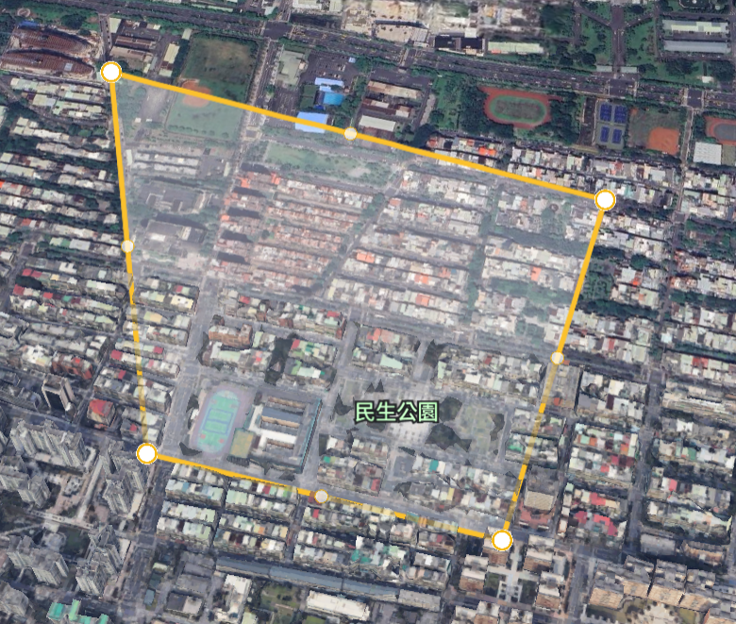
圖○：實證場域範圍圖

(二)場域特徵
請說明此實證場域有哪些特色、資源，因此適合發展此智世代社區短鏈生活圈，如場域內目標族群的樣貌（例如：人口數、人口密度…等）、場域內與服務構想相關之商業與生活機能設施分布狀態（例如：相關業者家數、各級學校、醫院、公園綠地等數量與分布…等），以說明於該場域發展智世代社區短鏈生活圈之合理性。

- 目標族群分析
- 族群名稱
建議可涵蓋生活圈場域、族群需求、族群特徵，如：士林區行動不便銀髮族，並請與計畫內容摘要表族群名稱一致

- 族群特徵
請依目標族群詳細說明相關特徵（如：性別、年齡、薪資水平、生活模式、行為偏好等），倘能運用實際統計數值、地圖分布進行輔佐說明或差異分析尤佳。

- 目標族群生活需求／痛點
詳細說明在該生活圈中的目標族群，具體來說有何生活需求，尤其是因區域特性結合目標特徵，導致生活需求未被滿足的痛點，或尚未被開發的潛在需求，例如：士林區銀髮族，行動能力較弱，但士林區住宅多為無電梯老公寓，出門採購吃力，造成生活不便。

四、智世代社區短鏈生活圈說明
- 短鏈服務價值與效益
請說明設計的短鏈服務將如何針對目標族群的需求與痛點，創造符合適時、就近的服務效益，以及用怎樣的方式整合生活圈內的商業與非商業資源。

- 生活圈整體應用情境
請以情境圖或關聯圖佐以文字，建構生活圈的整體運作模式。例如：

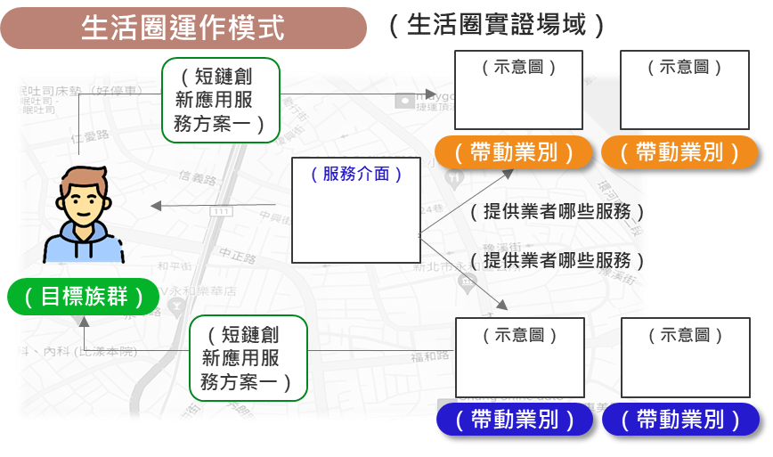
(需求與痛點)
圖○：短鏈服務整體應用情境示意圖

五、生活圈合作夥伴規劃
角色分工 | 產業類型 | 公司名稱 | 合作內容 | 合作方式
生活圈
營運者
（提案企業）
解決方案
提供者
生活服務
供應者
場域業者
在地
合作者1
註：1. 在地合作單位大致分為3類：
(1)連結目標族群生活型態的單位（如：社區管委會、社區發展協會、村里長、大學校園組織等）。
(2)連結商業資源的單位（如：公協會、商圈管理委員會、商場營運業者等）。
(3)連結非商業資源的單位（如：地方創生團體、地方型/主題型基金會、場域提供方等）。
2.若表格長度及寬度不敷使用，請自行增列調整。

六、智世代社區短鏈生活圈共識會議規劃
請於期中以前，邀集生活圈利害關係人，包含目標族群代表、地方合作者代表、在地生活服務相關業者、生活圈合作團隊成員等，舉辦至少1場發展共識會議，目的為凝聚生活圈發展共識，會議過程需針對本年度將打造生活圈之情境進行討論。請說明會議規劃，包含與會成員、預計辦理時間和地點、會議進行方式等。

- 短鏈創新應用服務方案說明
- 短鏈創新應用服務一
(一)基本構想說明

服務名稱 | 應與計畫內容摘要表敘明之短鏈服務名稱一致 | 應用科技 | 應與計畫內容摘要表之內容一致
應用服務  構想說明 | 請依計畫內容摘要表「目標族群」、「需求痛點」等資訊，詳述該項短鏈服務如何解決痛點並滿足族群需求

(二)應用情境說明
1.導入前現有服務方式（AS-IS）
請說明目標族群為滿足某個生活需求，目前服務情境為何，以及現況對於目標族群不足的痛點，請以圖示表達並佐以文字說明，具體表達應用服務模式的對象與規劃。
(1) 需求或痛點
輔以文字、圖示，說明目標族群需求及痛點。例如：
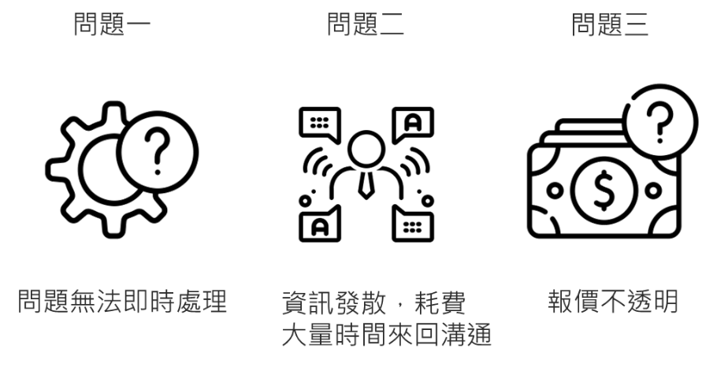
圖○：導入前需求或痛點

(2) 現行服務情境
輔以文字、圖示，說明現行服務情境。例如：

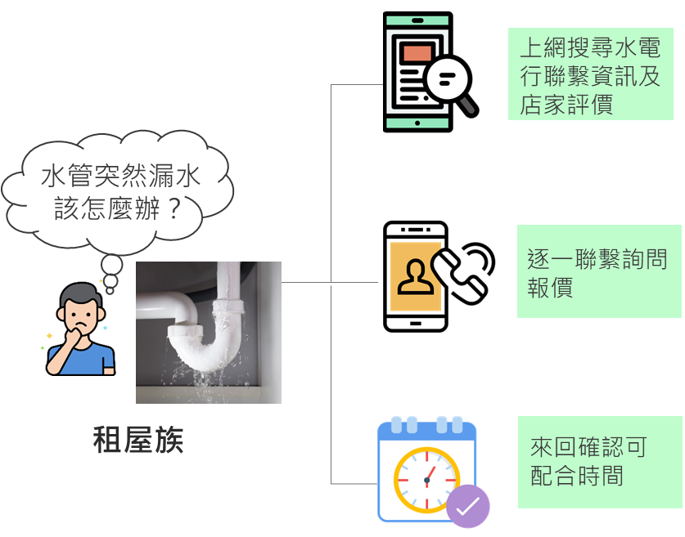
圖○：導入前現有服務情境（AS-IS）

2. 導入後應用服務模式（TO-BE）
請以文字、圖示具體表達應用服務模式的對象與規劃，並說明導入本服務後，目標族群如何滿足相同生活需求，生活品質如何被改善，如何創造短鏈的適時/就近效益。例如：
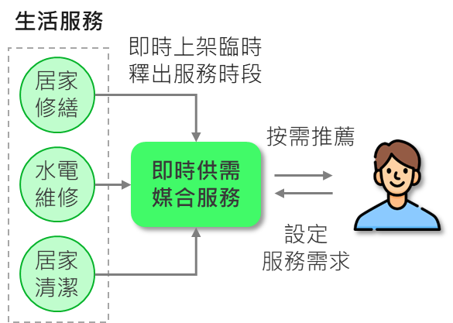
圖○：導入後應用服務服務情境(TO-BE)

- 短鏈創新應用服務二
(一)基本構想說明
服務名稱 | 應與計畫內容摘要表敘明之短鏈服務名稱一致 | 應用科技 | 應與計畫內容摘要表之內容一致
應用服務  構想說明 | 請依計畫內容摘要表「目標族群」、「需求痛點」等資訊，詳述該項短鏈服務如何解決痛點並滿足族群需求

(二)應用情境說明
1.導入前現有服務方式（AS-IS）
請說明目標族群為滿足某個生活需求，目前服務情境為何，以及現況對於目標族群不足的痛點，請以圖示表達並佐以文字說明，具體表達應用服務模式的對象與規劃。
(1) 需求或痛點
輔以文字、圖示，說明目標族群需求及痛點。例如：
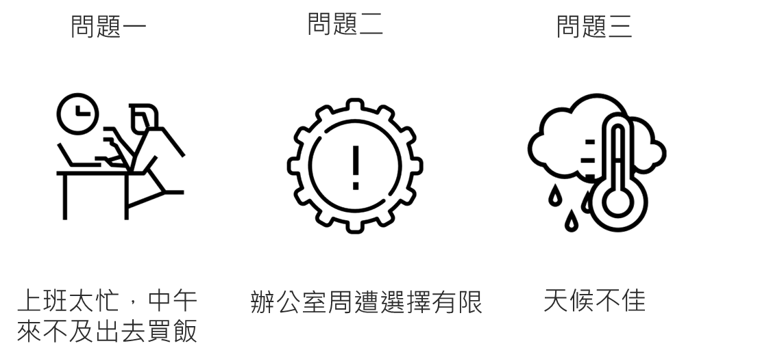
圖○：導入前需求或痛點

(2) 現行服務情境
輔以文字、圖示，說明現行服務情境。例如：

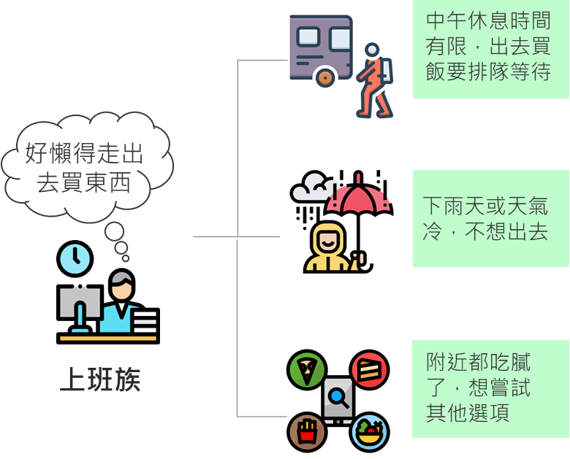
圖○：導入前現有服務情境（AS-IS）

2. 導入後應用服務模式（TO-BE）
請以文字、圖示具體表達應用服務模式的對象與規劃，並說明導入本服務後，目標族群如何滿足相同生活需求，生活品質如何被改善，如何創造短鏈的適時/就近效益。例如：
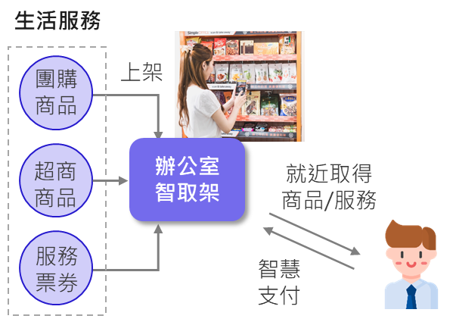
圖○：導入後應用服務服務情境(TO-BE)

- 應用服務解決方案說明
- 系統架構圖
請說明短鏈創新應用服務方案之系統架構（示意圖如下，但不限於此）。
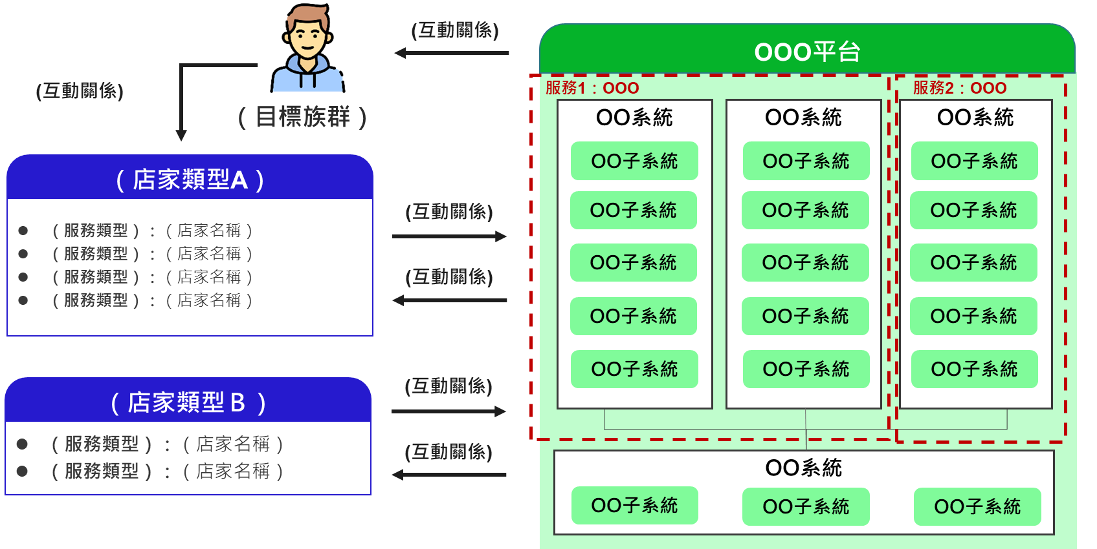
OOO系統
圖○：系統架構圖

- 系統功能規格
請說明系統功能（示意表格如下），並標示出本案將發展的新功能。
功能名稱 | 說明
 | （請說明此系統功能）
註：若表格長度及寬度不敷使用，請自行增列調整。

- 商業模式及服務推廣規劃
- 商業模式
項目 | 說明
商業模式 | 配合下欄文字說明，針對生活圈營運業者、目標族群、在地業者及其他單位等角色，建構商品服務與金流之間的關聯圖，例如：  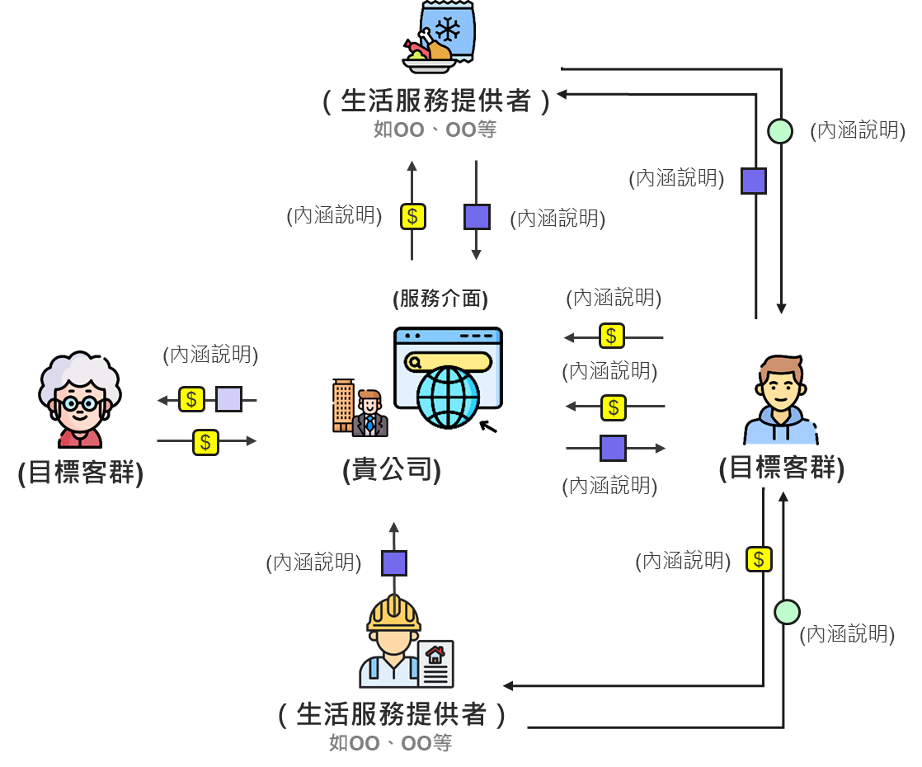
商業模式 | 文字說明：  為達到服務持續營運之目的，請提出生活圈營運成本、預期營收金額及收費機制與企業預計如何獲得收益及成長等，以及與生活圈主要成員合作之具體規劃
- 服務推廣規劃
活動名稱 |  |  | 活動類型 | □展示活動  □行銷體驗活動  □媒體運用  □其他：  共 場
活動目的 |  |  | 活動類型 | □展示活動  □行銷體驗活動  □媒體運用  □其他：  共 場
活動內容 | 對象 |  | 活動類型 | □展示活動  □行銷體驗活動  □媒體運用  □其他：  共 場
活動內容 | 時間 |  | 活動類型 | □展示活動  □行銷體驗活動  □媒體運用  □其他：  共 場
活動內容 | 地點 |  | 活動類型 | □展示活動  □行銷體驗活動  □媒體運用  □其他：  共 場
活動內容 | 作法 |  | 活動類型 | □展示活動  □行銷體驗活動  □媒體運用  □其他：  共 場
預期達成效益
註：若表格長度及寬度不敷使用，請自行增列調整。
- 計畫預定進度及查核點
表1：計畫甘特圖【範例】
月份  進度項目 | 3月 | 4月 | 5月 | 6月 | 7月 | 8月 | 9月 | 10月 | 11月
A. 服務建置及營運
A1.智世代社區短鏈生活圈發展共識會議 |  |  | A1
A2.完成短鏈創新應用服務建置 |  |  |  | A2
A3.介接服務使用數據追蹤模組 |  |  |  | A3
A4.辦理服務推廣活動 |  |  |  |  |  |  |  | A4
B.計畫相關文件
B1.個資管理與資安措施文件 |  | B1
B2.推廣活動保單(若為實體活動須提供) |  | B2
C. 期中進度檢視及期末審查
C1.期中進度報告及簡報（含帶動業者前測） |  |  |  |  | C1
C2.期末成果報告及簡報（含帶動業者後測） |  |  |  |  |  |  |  |  | C2
註：1.關於A1查核項，本計畫獲案企業須於期中以前辦理至少1場「智世代社區短鏈生活圈發展共識會議」，並邀請財團法人資訊工業策進會共同參與。
2.關於A2查核項，正式上線營運之時程請合理安排，服務上線後，於計畫期間內須至少預留3個月的實證時間，以達成計畫預期成果。
3.關於A1查核項，完成「服務使用數據追蹤模組」介接時程請合理安排，於計畫期間內須至少預留3個月的時間追蹤服務使用數據。
4.關於A4查核項，服務推廣活動辦理時程請合理安排。
5.關於B1查核項，本計畫獲案企業須於「期中進度報告及簡報」繳交日期前，提交個資管理與資安措施文件，相關文件請向財團法人資訊工業策進會索取。
6.關於B2查核項，若A4服務推廣活動以實體形式辦理，須依申請須知附件八「保險需求說明」辦理保險，保單提交時間須於審查結果公告次日起30個工作天內，且不得晚於活動進場佈置前5個工作天。
7.關於C1查核項，本計畫獲案企業須於7/15前完成期中進度報告及簡報。
8.關於C2查核項，本計畫獲案企業須於11/6前完成期末成果報告及簡報。
9.若表格長度及寬度不敷使用，請自行增列調整。

表2：計畫查核點表【範例】
期中查核點(115年7月15日前)
查核點編號 | 預定完成時間 | 查核點內容說明 | 權重(%)
A1 | 115年5月15日 | 查核項目：智世代社區短鏈生活圈發展共識會議  內容：  1.會議佐證，如簽到單、會議照片、線上會議出席畫面等  2.會議紀錄
A2 | 115年6月20日 | 查核項目：完成短鏈創新應用服務建置  內容：短鏈服務流程規劃書，包含服務流程設計圖、架構設計圖等。
A3 | 115年6月20日 | 查核項目：介接服務使用數據追蹤模組  內容：成功提供數據之系統畫面
B1 | 115年7月15日 | 查核項目：個資管理及資安措施文件  內容：  1.委外廠商個資安全管理措施說明  2.委外廠商資通安全管理措施說明表
B2 | 審查結果公告  次日起  30個工作天內  且不得晚於活動進場佈置前5個工作天 | 查核項目：推廣活動保單(若為實體活動須提供)  內容： 推廣活動保單(先以預計辦理時間與形式辦理，後續若規劃有所調整，以保險批單修改)
C1 | 114年7月15日 | 查核項目：完成期中進度報告及簡報  內容：短鏈創新應用服務說明、服務流程設計與說明、系統架構說明、短鏈服務建置佐證畫面、系統操作畫面、服務使用數據追蹤模組介接情形、服務導入與招募作法規劃(含地方合作夥伴)及生活服務店家清單(含企業數位能力評量前測)、共識會議辦理情形與結論、行銷推廣活動規劃、執行現況檢討與後續推動說明  期中階段量化效益指標：  1.完成短鏈創新應用服務：2項  2.帶動生活服務相關業者參與家數：至少20家  3.自訂指標達成狀況  …(請自行調整)
期末查核點(115年11月13日前)
查核點編號 | 預定完成時間 | 查核點內容 | 權重(%)
A4 | 115年9月30日 | 查核項目：完成服務推廣活動  內容：活動辦理紀錄及成果
C2 | 115年11月13日 | 查核項目：完成期末報告及簡報  內容：執行效益說明、服務推廣執行成果說明(含行銷推廣效益)、使用者樣貌分析、實際運作畫面及使用情形說明、執行成果評估及改善作法、未來營運規劃、其它相關佐證資料 (含生活服務店家清單及企業數位能力評量後測)  完成計畫量化效益指標：  1.完成短鏈創新應用服務：2項  2.帶動生活服務相關業者參與家數：40家  3.帶動業者涵蓋生活服務相關領域業別：3個  4.服務體驗人次：20,000人次  5.促成衍生投資額：450萬  6.智世代社區短鏈生活圈居民滿意度：至少85分(○○份)  7.自訂指標達成狀況  …(請自行調整)
註：1.期中及期末進度報告、簡報之大綱格式，以後續財團法人資訊工業策進會提供為主。
2.若表格長度及寬度不敷使用，請自行增列調整。

- 計畫預期成果
表中內容及數字請與計畫內容摘要表一致。
量化指標 | 項目 |  | 實證前  數值 | 期中達成  目標值 | 期末達成1  目標值 | 1. 指標定義  2. 計算說明  3. 查證方式
量化指標 | 必要指標 | 發展短鏈創新應用服務 |  | 項 | 項  (至少2項) | 1.  2.  3.
量化指標 | 必要指標 | 帶動生活服務相關業者參與家數 |  | 家 | 家  (至少40家) | 1.  2.  3.
量化指標 | 必要指標 | 帶動業者涵蓋生活服務相關領域業別 |  | 個 | 個  (至少3個) | 1.  2.  3.
量化指標 | 必要指標 | 服務體驗人次 |  | 人次 | 人次  (至少2萬人次) | 1.  2.  3.
量化指標 | 必要指標 | 促成衍生投資額2 |  | 萬元 | 萬元  (至少450萬元) | 1.  2.  3.
量化指標 | 必要指標 | 智世代社區短鏈生活圈居民滿意度 |  | 份  分 | 份  (至少100份)  平均 分  (至少85分) | 1.  2.  3.
量化指標 | 自訂指標  (至少3項) | 服務運作指標3 |  |  |  | 1.  2.  3.
量化指標 | 自訂指標  (至少3項) | 服務運作指標 |  |  |  | 1.  2.  3.
量化指標 | 自訂指標  (至少3項) | 生活價值指標4 |  |  |  | 1.  2.  3.
質化指標 | 項目 | 實證前現況 |  |  | 實證後預期效益
質化指標 | 社會效益 |  |  |  | 請扣合療癒生活/健康生活/便利生活，說明本計畫為目標族群、所在生活圈，帶來何種生活品質的提升
質化指標 | 產業效益 |  |  |  | 請說明本計畫為生活圈在地商家及商業環境，帶來何種商業機會
註：1.目標值原則結算至計畫執行迄日。
2.促成衍生投資額計算方式，為計畫經費外提案企業自行投資，或帶動店家與解決方案業者，因應生活圈發展額外投資。
3.1項短鏈服務對應1個「服務運作指標」，故至少需填寫2個「服務運作指標」，請以量化方式衡量該服務的就近、適時效益。
4.「生活價值指標」對應本生活圈所選主題，以量化方式呈現目標族群的生活改善情況，如「便利生活」主題，可設定如「目標族群排隊購物時間縮短幾分鐘」；「健康生活」主題，可設定如「目標族群每周運動次數增加幾次」；「療癒生活」主題，可設定如「目標族群每月藝術鑑賞次數平均增加幾次」等具體衡量指標。
5. 若表格長度及寬度不敷使用，請自行增列調整。

第三部分：執行團隊及經費
- 提案企業執行團隊說明

一、提案企業主要工作人員與工作分配
編號 | 姓名 | 在本計畫所擔任之職務 | 本計畫之工作內容 | 投入人月
1 |  | 計畫主持人 | 1.計畫啟動與規劃，統籌計畫執行成果。  2.負責計畫專案後續監控及檢討  …
2 |  | 計畫聯絡人
3 |  | 行銷專員
4 |  | 系統開發工程師
5
6
註：1.所有計畫工作人員須為提案企業正職人員。
2.若表格長度及寬度不敷使用，請自行增列調整。

二、提案企業主要工作人員之基本資料
編號 | 姓名 | 在本計畫所擔任之職務 | 最高學歷 | 主要經歷  （包含現職） | 本業  年資
1 |  | 計畫主持人 | ○○○學校  ○○○系/所 | - ○○公司○○職位(現職)  - ○○公司○○職位
2 |  | 計畫聯絡人
3 |  | 行銷專員
4 |  | 系統開發工程師
5
6
註：1.所有計畫工作人員須為提案企業正職人員。
2.若表格長度及寬度不敷使用，請自行增列調整。

三、提案企業履約實績
計畫名稱 | 內容大綱 | 起迄年月 | 補助(委託)機構 | 獲案金額
○○○計畫 | 協助…..，…。 | yy.mm ~ yy.mm | 經濟部○○○○○○輔導計畫/經濟部商業發展署
註：若表格長度及寬度不敷使用，請自行增列調整。

- 經費需求
建議內容重點如下表，人事費之科目為舉例，可依實際狀況調整。
(*人月數請勿超過計畫執行月數)
單位：元
經費來源  經費項目 | 計畫  總經費 | 各項目占總經費比例% | 備註  （填寫各預算項目之計算公式）
一、人事費
計畫主持人 |  |  | 平均月薪×○人×○月數
系統分析人員 |  |  | 平均月薪×○人×○月數
系統開發工程師 |  |  | 平均月薪×○人×○月數
服務行銷企劃人員 |  |  | 平均月薪×○人×○月數
服務導入推廣人員 |  |  | 平均月薪×○人×○月數
…
小計 |  |  | 人事費占總經費比例不得超過50%
二、業務費
其他人事費 (含顧問費) |  |  | 如臨時人員：○○○元×○人×○月  如顧問：○○○元×○人×○月
印刷費
問卷調查費 |  |  | ○○○元×○份
設備使用費及租用費
勞務委託費
行銷廣宣費 |  |  | 場地費：○元×○場次  行銷企劃費：○元×○件  廣告費：  關鍵字行銷○元×○檔  …
雜支
小計
三、旅運費 |  |  | 1.短程車資：○○元×○趟次  2.長程車資：○○元×○趟次  3.住宿費：(1,400元/天) ×○天數  4.膳雜費：(400元/天) ×○天  5.運費
四、營業稅 |  |  | (人事費+業務費+旅運費) ×5%
總計
註：若表格長度及寬度不敷使用，請自行增列調整。

計畫書附件1：生活圈合作團隊成員說明
角色分工 | 產業類型 | 公司名稱 | 合作內容 | 合作方式 | 掌握狀況2
生活圈
營運者
（提案企業）
解決方案
提供者
生活服務
供應者
場域業者
在地合作者1
註：1. 在地合作單位大致分為3類：
(1)連結目標族群生活型態的單位(如：社區管委會、社區發展協會、村里長、大學校園組織等)。
(2)連結商業資源的單位(如：公協會、商圈管理委員會、商場營運業者等)
(3)連結非商業資源的單位(如：地方創生團體、地方型/主題型基金會、場域提供方等)。
2.請填寫目前與該合作成員的實際情況，例如：已與20家某業別業者簽署合作備忘錄、已導入3個社區等；若尚未達成合作，也可依據實際情況填入後續合作規劃，如預計4月中旬與○○社區發展協會洽談合作事宜。有關前揭合作契約書、合作備忘錄或後續洽談計畫等佐證文件，請整理於計畫書附件1後方。
3. 若表格長度及寬度不敷使用，請自行增列調整。

計畫書附件2：帶動生活服務相關業者名單
編號 | 企業/店家名稱 | 統一編號 | 負責人 | 業別1  (主要商品  或服務) | 營運地點  (縣、鄉、村) | 是否完成  數位能力評量  前測2 | 完成前測  畫面截圖
範例 | 洗衣有限公司 | 12345678 | 陳小明 | 洗衣服務 | 臺北市松山區中崙里 | □是 □否 | 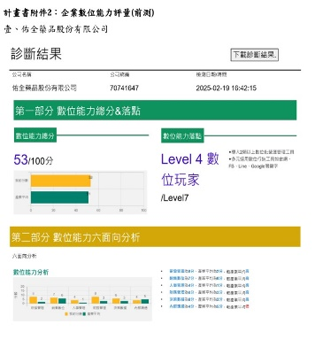
1
2
註：1.依作業規範定義之生活服務相關業， 使用營業登記業者家數占總家數上限10%，其餘須有統一編號方得認列。
2.提案申請前至少完成5家（企業數位能力評量前測連結：https://reurl.cc/nl9kEd），並於測量後提供評量結果截圖。
3. 若表格長度及寬度不敷使用，請自行增列調整。

註】自提案計畫申請當日起回溯計列。
註】生活服務相關領域業別，指的是以民眾日常生活和休閒娛樂為核心，運用技能、設備、工具向民眾提供服務性勞動或商品之行業別。涵蓋業別數量，以行政院主計處行業統計分類3碼認定，如961洗衣業算是一個業別。

